Отчет по лабораторной работе №8

Дисциплина: Операционные системы

Калистратова Ксения Евгеньевна

Содержание

# Цель работы

Освоение основных возможностей командной оболочки Midnight Commander. Приобретение навыков практической работы по просмотру каталогов и файлов; манипуляций с ними.

# Задачи

1. Изучить потоки ввода и вывода.
2. Изучить конвейер.
3. Изучить команду поиска файлов.
4. Изучить команду, позволяющую найти указанную строку символов.
5. Изучить команды по проверке использования диска.
6. В ходе работы использовать эти команды и интерпретировать их вывод.
7. Выполнить отчет.

# Выполнение лабораторной работы

Задание по mc

1. Изучаем информацию о mc, вызвав в командной строке «man mc». Midnight Commander (или mc) − псевдографическая командная оболочка для UNIX/Linux систем. (рис. 1) (рис. 2)

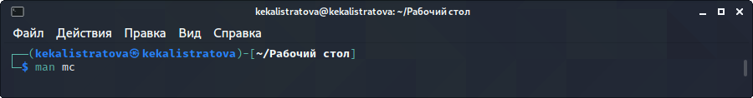

Figure 1: Команда man mc

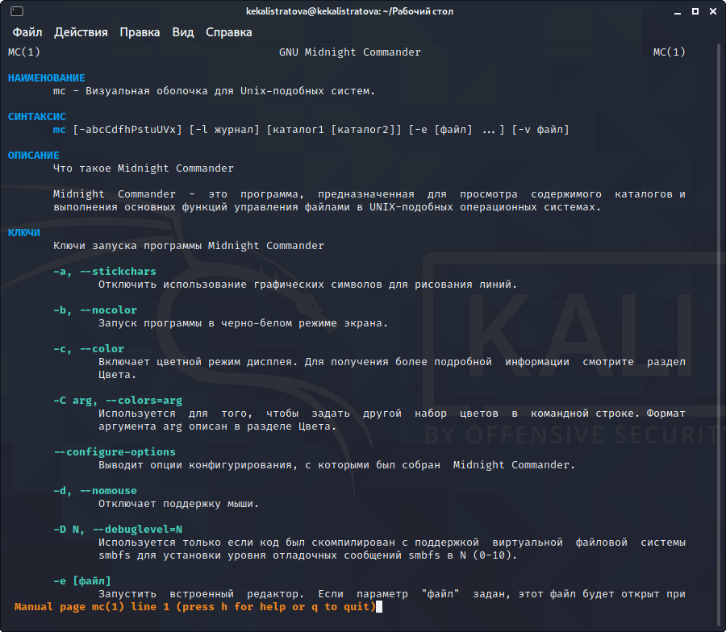

Figure 2: Информация о mc

1. Запустим из командной строки mc и изучим его структуру и меню. (рис. 3)

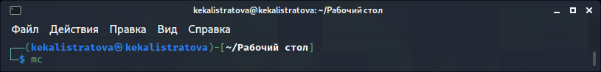

Figure 3: Запуск mc

В стандартном состояние окно редактора состоит из двух панелей. (рис. 4)

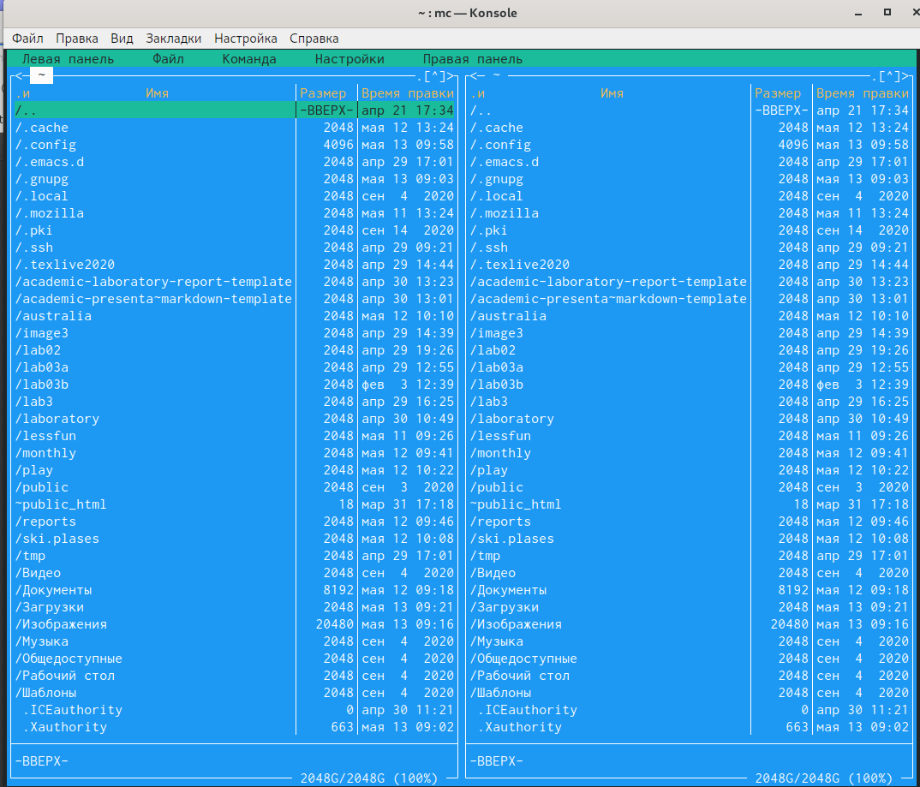

Figure 4: Окно редактора

Верхнее меню содержит меню «Левая панель», «Файл», «Команда», «Настройки», «Правая панель». (рис. 5) (рис. 6) (рис. 7) (рис. 8) (рис. 9)

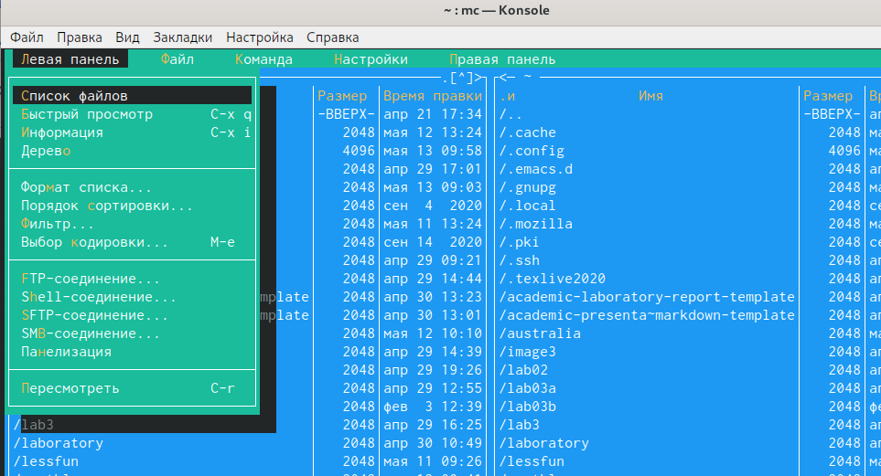

Figure 5: Левая панель

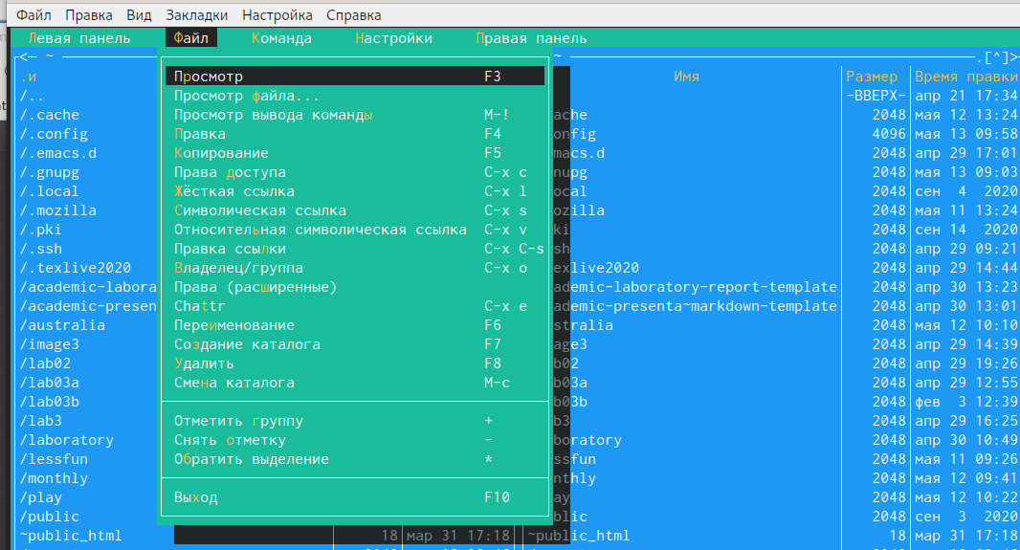

Figure 6: Файл

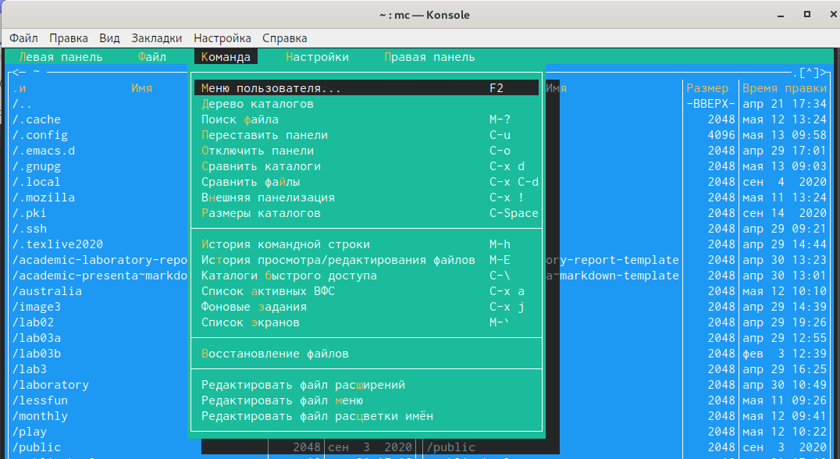

Figure 7: Команда

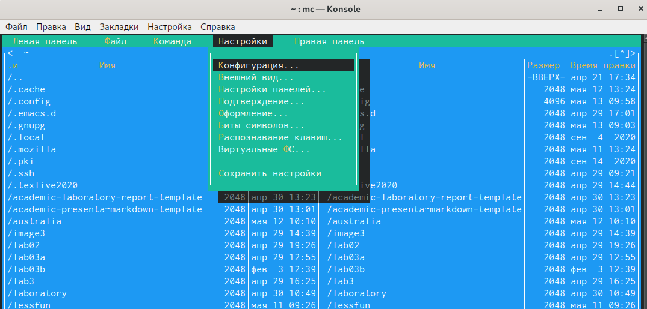

Figure 8: Настройки

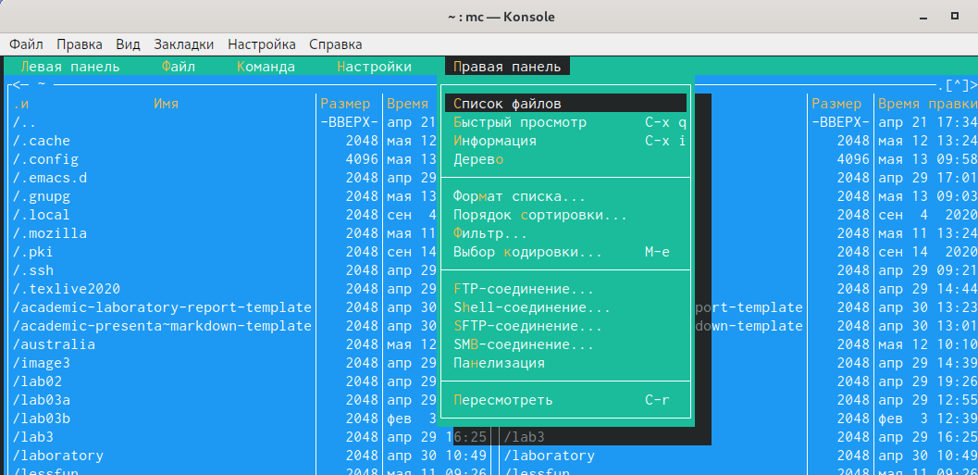

Figure 9: Правая панель

Нажав клавишу «F2», можно открыть «Меню пользователя». (рис. 10)

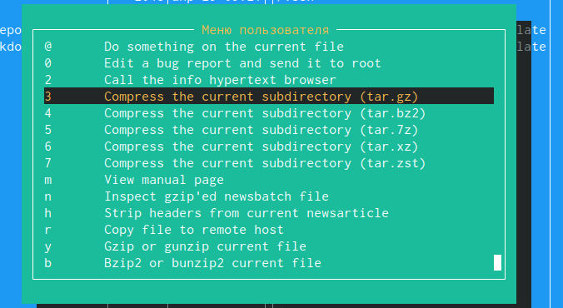

Figure 10: Помощь

Нажав клавишу «F1», можно открыть «Помощь». (рис. 11)

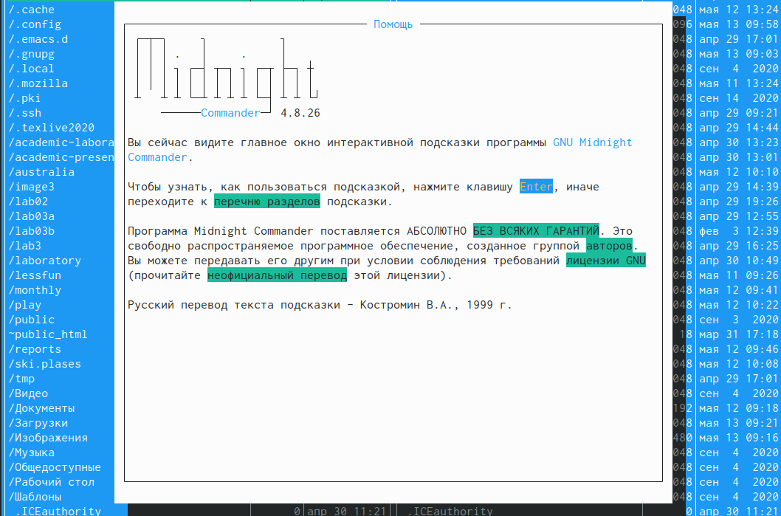

Figure 11: Меню пользователя

1. Выполним несколько операций в mc, используя управляющие клавиши

* Выделение/отмена выделения файлов. Используем клавишу «ins» и выделяем необходимые файлы. Для выделения файлов или его отмены можно использовать также пункты «Отметить группу», «Снять отметку», «Обратить выделение» в меню «Файл». (рис. 12) (рис. 13)

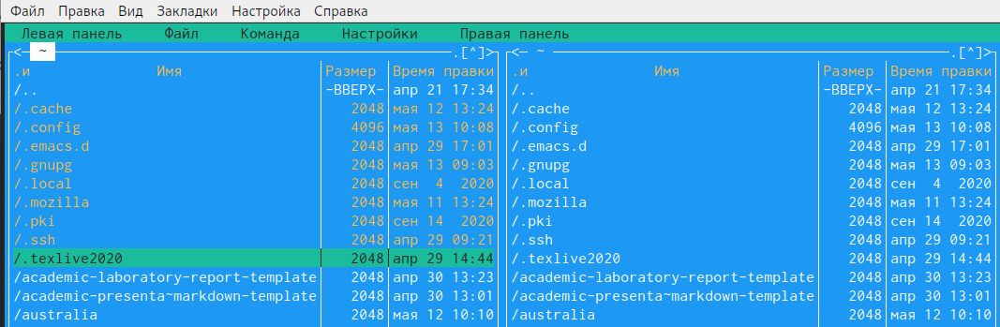

Figure 12: Выделение файлов

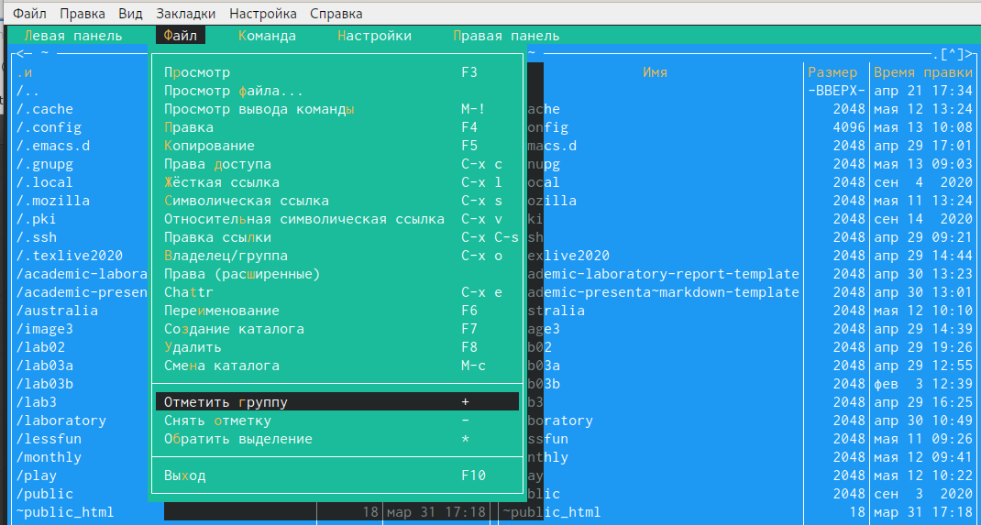

Figure 13: Необходимые пункты меню Файл

* Копирование/перемещение файлов. Для копирования файла используются клавишу «F5». Для перемещения файла используются клавишу «F6». (рис. 14) (рис. 15)

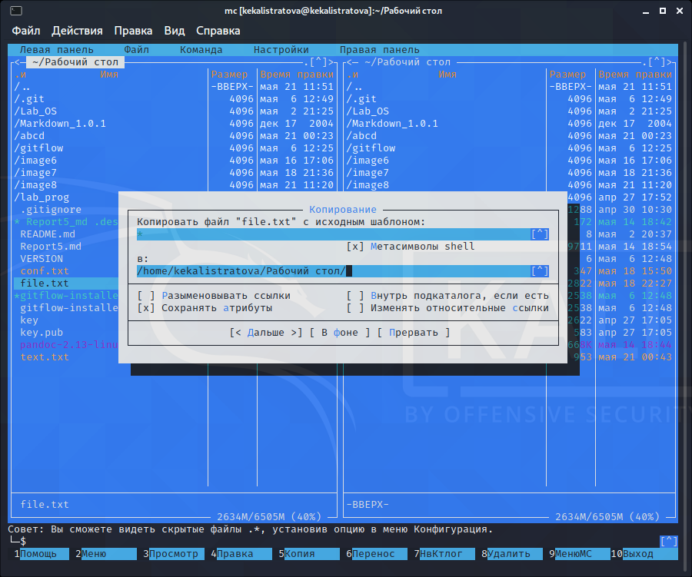

Figure 14: Копирование файлов

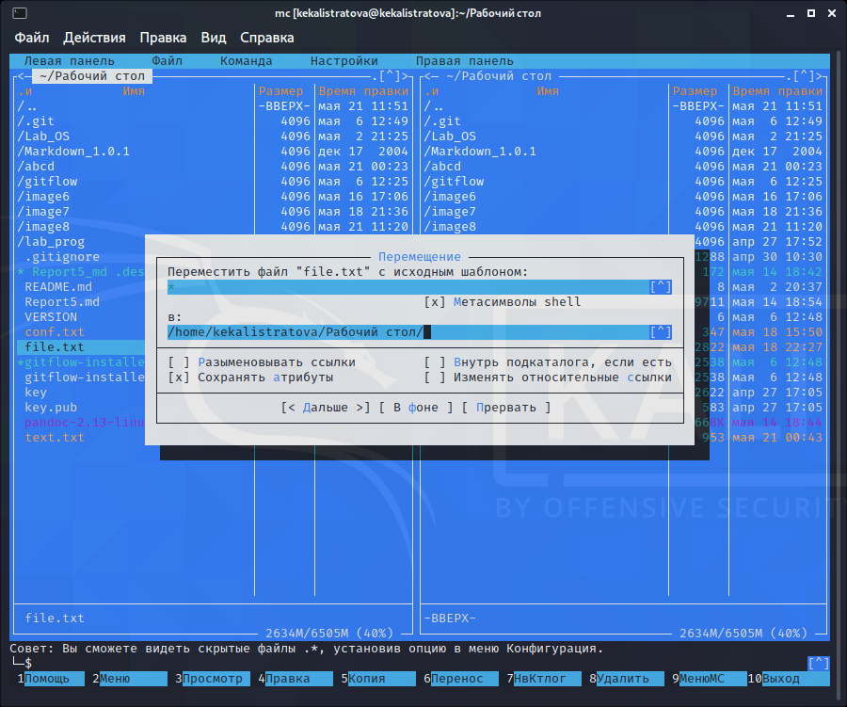

Figure 15: Перемещение файлов

* Получение информации о размере и правах доступа на файлы и/или каталоги.Для получения данной информации можно перейти в пункты: «Левая панель» - «Информация», «Левая панель» - «Формат списка» - «Расширенный», «Файл» - «Права доступа», «Файл» - «Права (расширенные). (рис. 16) (рис. 17) (рис. 18) (рис. 19) (рис. 20) (рис. 21) (рис. 22) (рис. 23) (рис. 24)

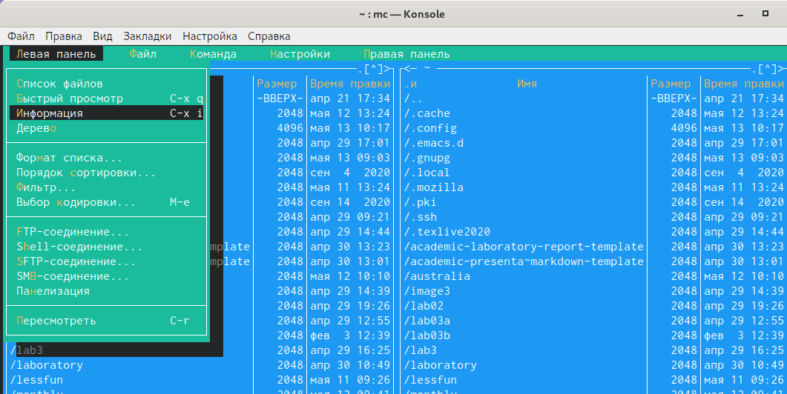

Figure 16: Левая панель

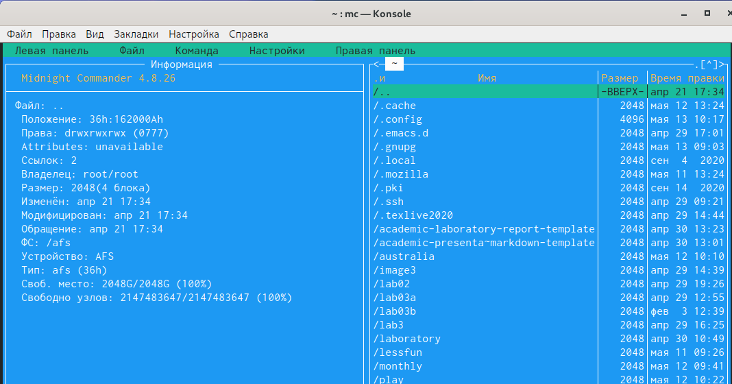

Figure 17: Информация

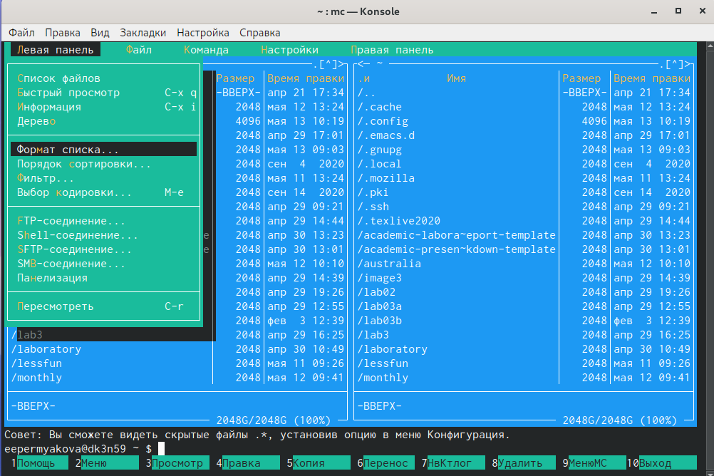

Figure 18: Левая панель

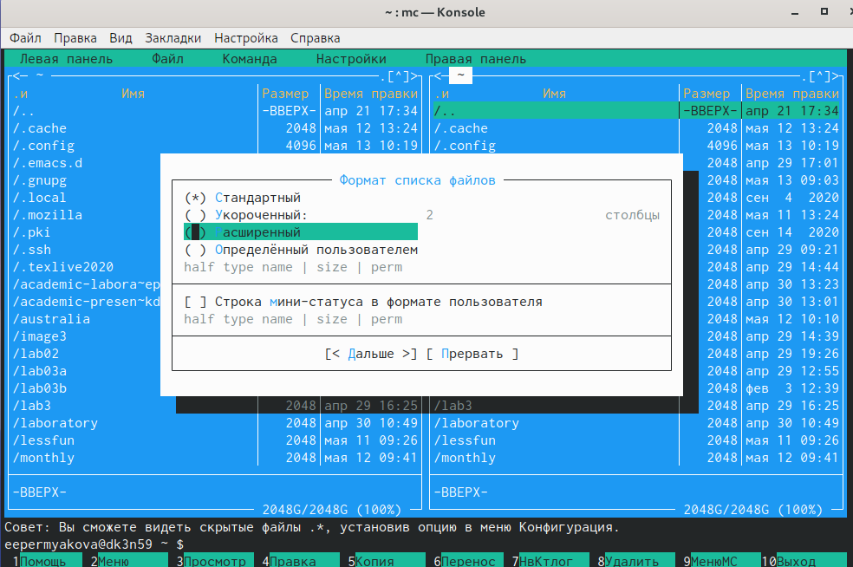

Figure 19: Формат списка

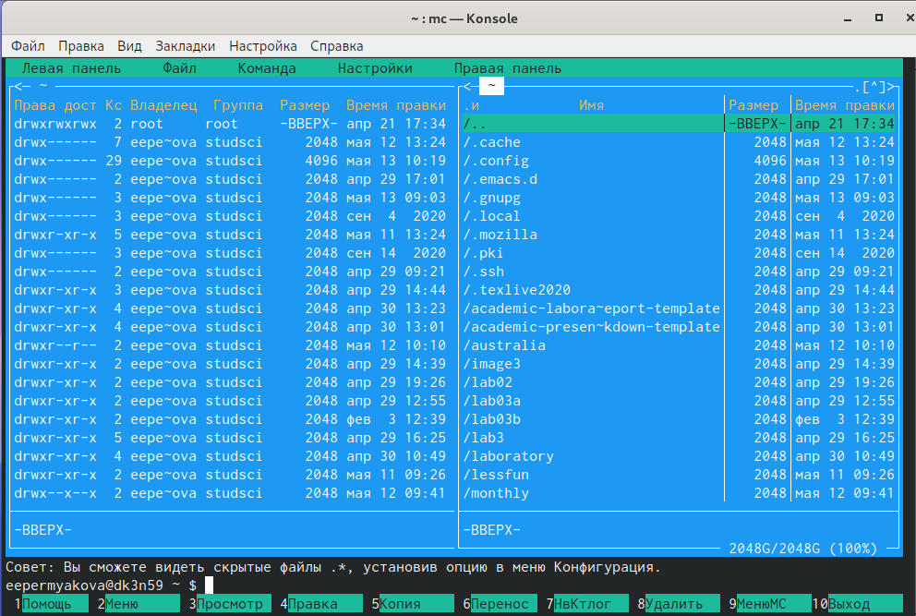

Figure 20: Формат списка(расширенный)

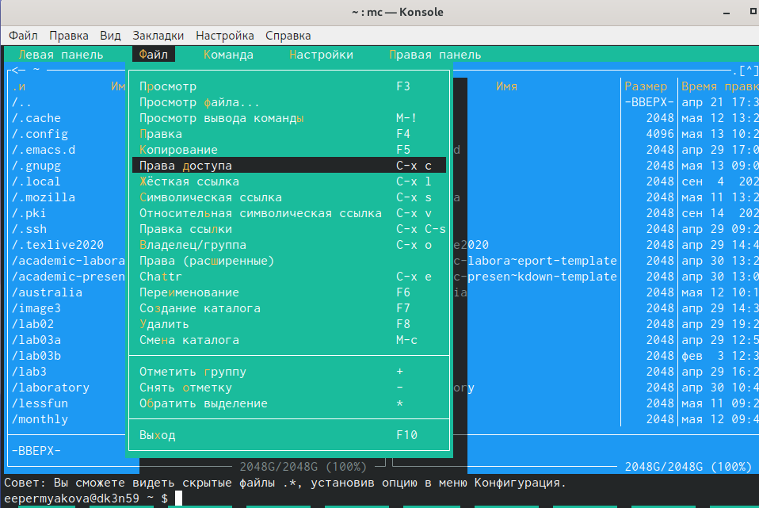

Figure 21: Файл)

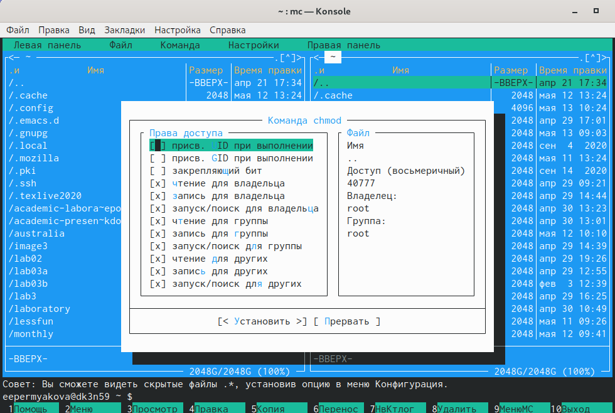

Figure 22: Права доступа

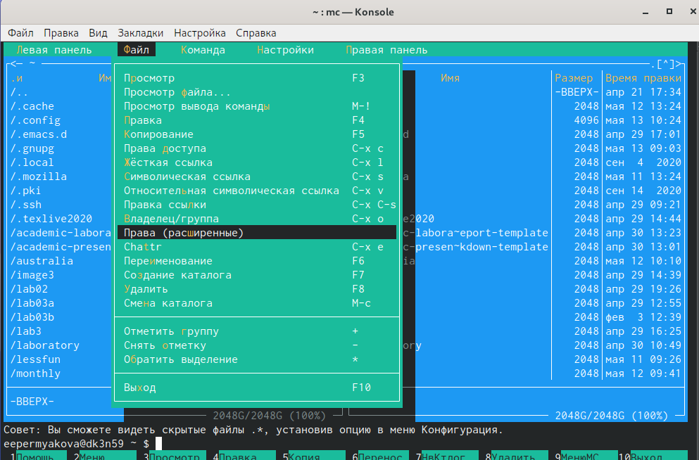

Figure 23: Файл)

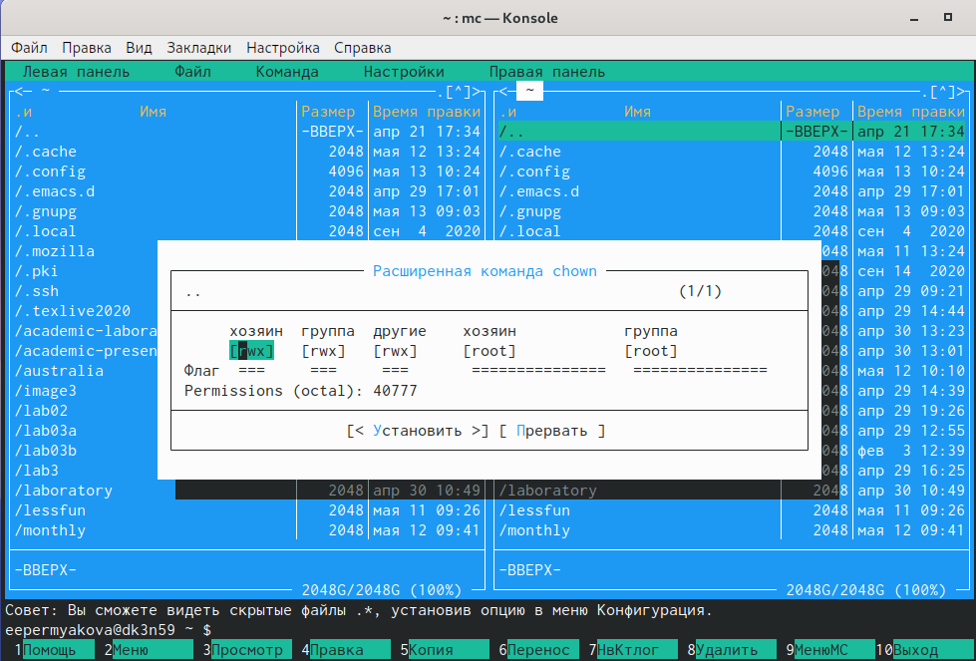

Figure 24: Права(расширенные)

1. Выполним основные команды меню правой панели. (рис. 25)

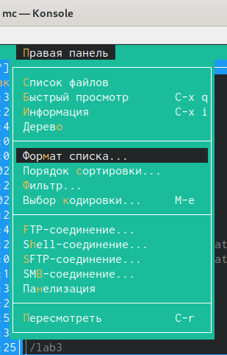

Figure 25: Правая панель

* Пункт «Список файлов» отображает размер файла и время его правки. (рис. 26)

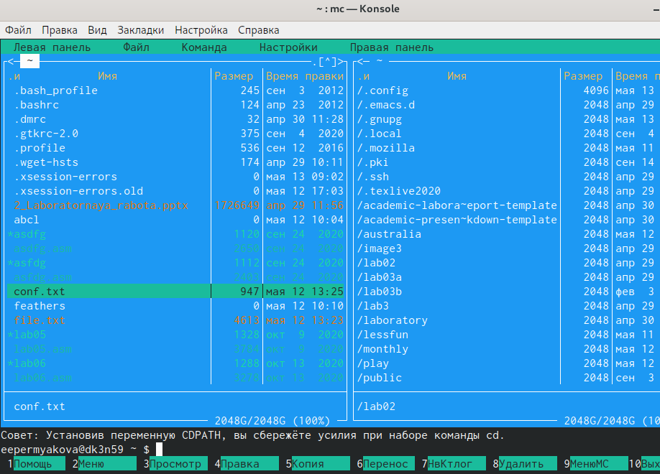

Figure 26: Правая панель

* Пункт «Быстрый просмотр» необходим для предпросмотра содержания файла. (рис. 27)

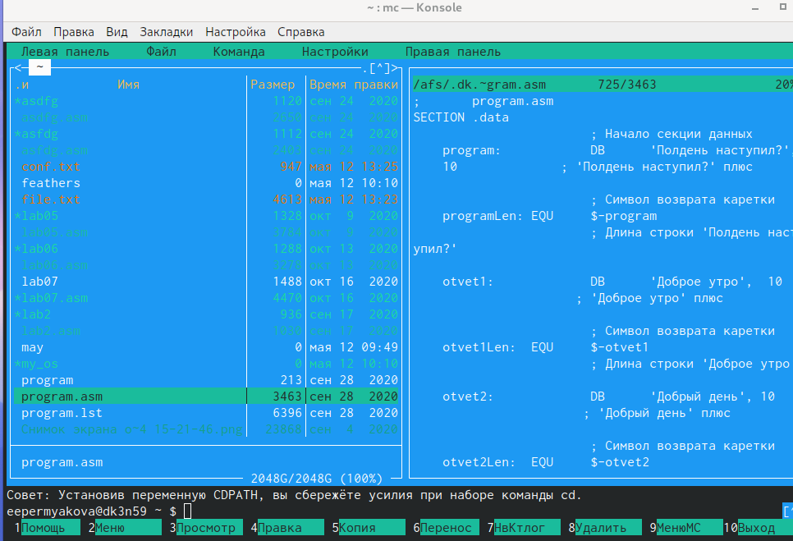

Figure 27: Быстрый просмотр

* Пункт «Информация» отображает подробные данные о файле. (рис. 28)

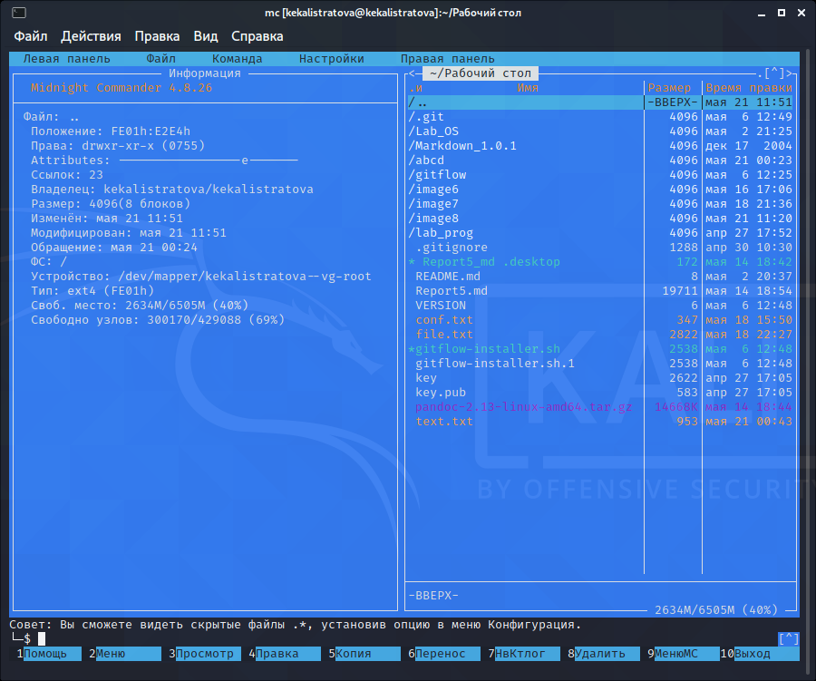

Figure 28: Информация

* Пункт «Дерево» необходим для просмотра дерева каталога. (рис. 29)

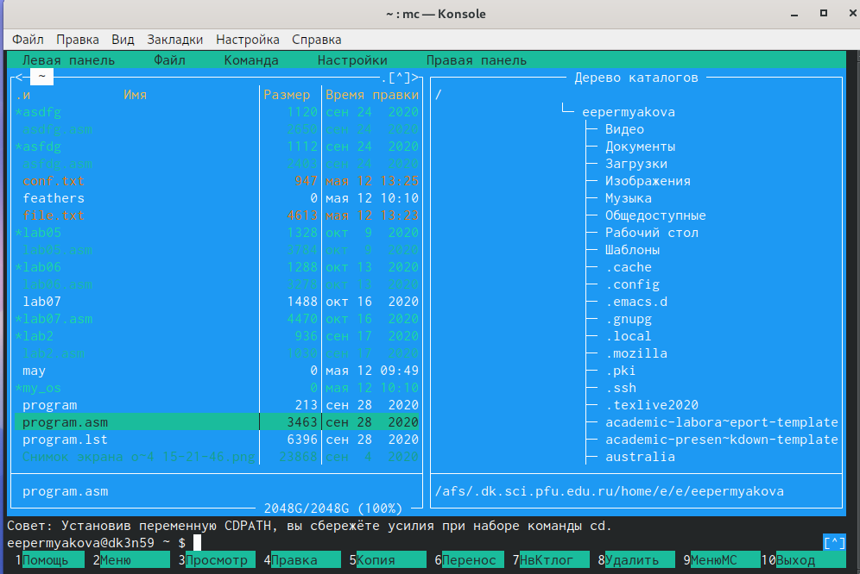

Figure 29: Дерево

* Пункт «Формат списка» − «Укороченный» отображает только имя файла или каталога. (рис. 30)

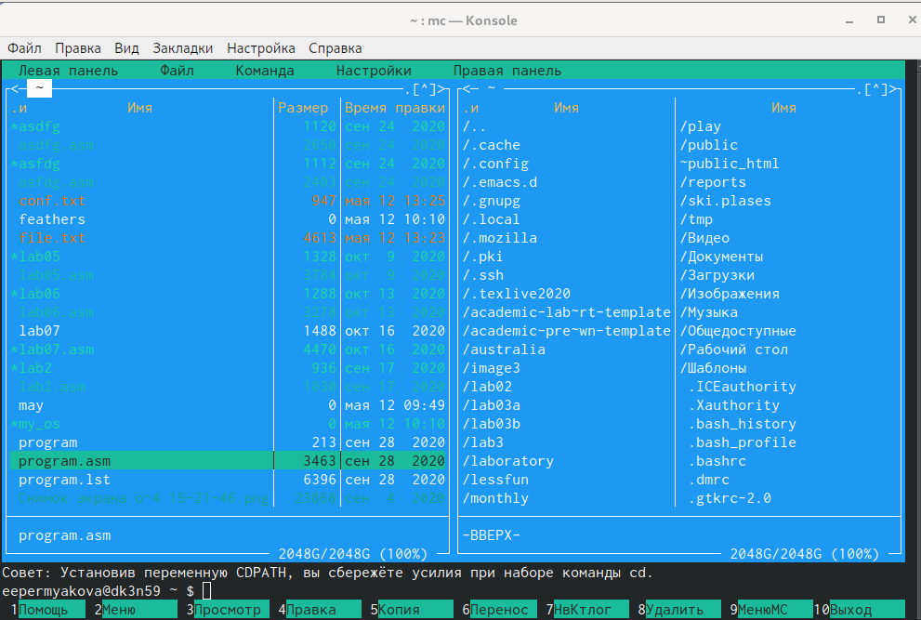

Figure 30: Формат списка “Укороченный”

* Пункт «Формат списка» − «Расширенный» отображает подробную информацию о файлах. (рис. 31)

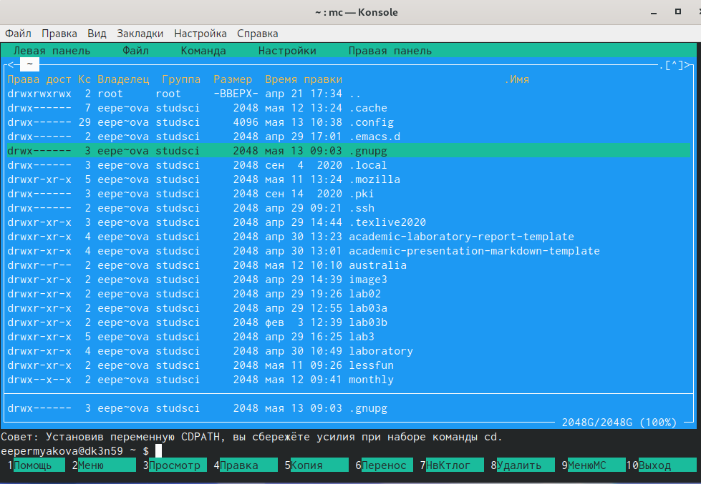

Figure 31: Формат списка “Расширенный”

* Пункт «Формат списка» − «Определенный пользователем» предоставляет пользователю возможность самому изменять степень подробности информации о файле.
* Пункт «Формат списка» − «Стандартный» ставится по умолчанию.
* Пункт «Порядок сортировки» необходим для сортировки файлов или каталогов по конкретному критерию. (рис. 32)

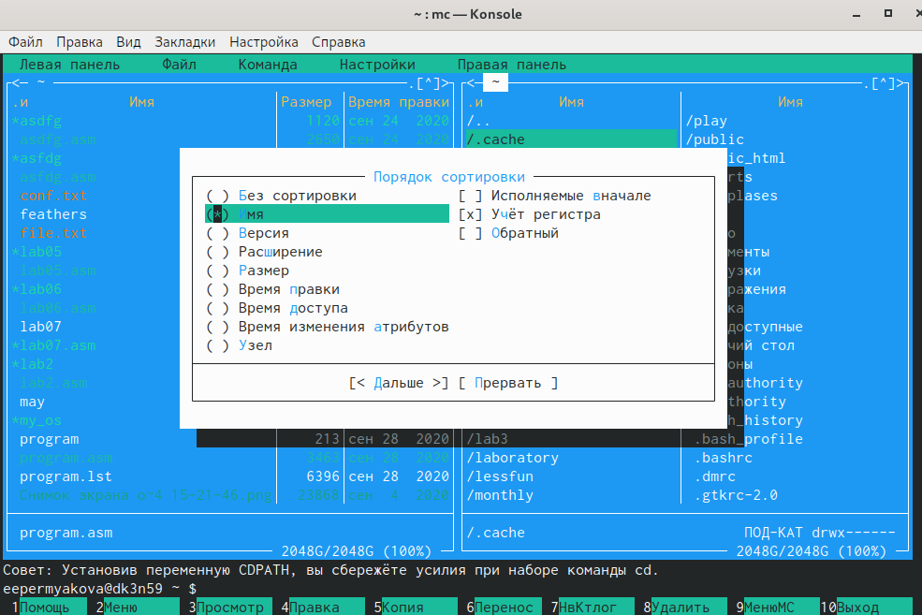

Figure 32: Порядок сортировки

* Пункт «Фильтр» необходим, чтобы просматривать название файлов или каталогов, которые подходят под указанную маску. (рис. 33)

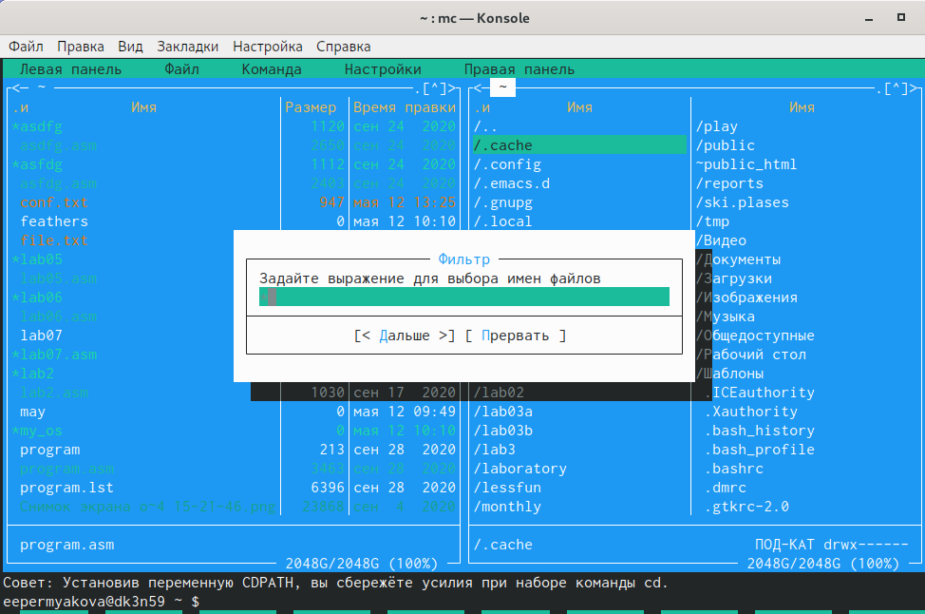

Figure 33: Фильтр

1. Используя возможности подменю «Файл», выполним: (рис. 34)

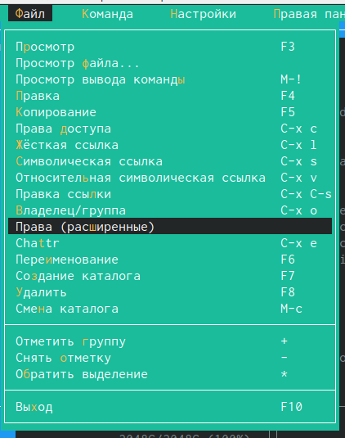

Figure 34: Подменю файл

* Просмотр содержимого текстового файла. Выберем текстовый файл и перейдем в пункт «Просмотр». (рис. 35)

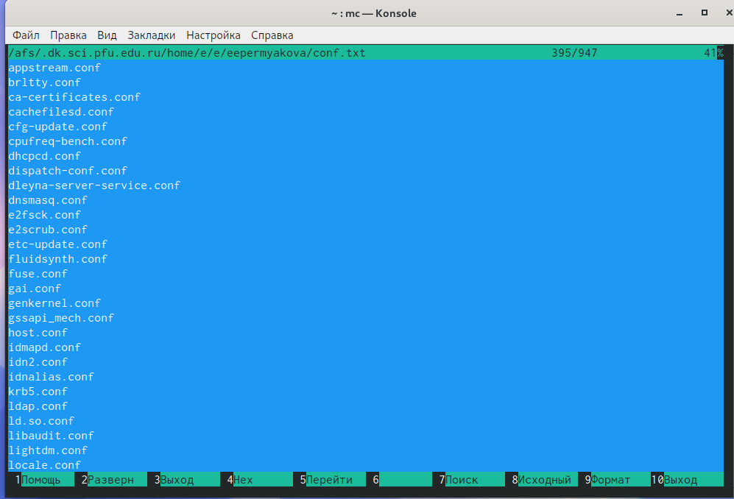

Figure 35: Просмотр файла

* Редактирование содержимого текстового файла (без сохранения результатов редактирования). Перейдем в пункт «Правка» и изменим текст. (рис. 36)

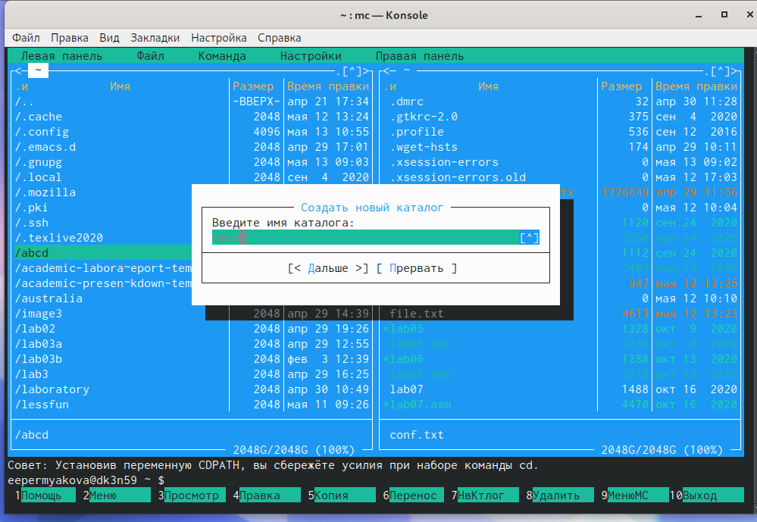

Figure 36: Редакторование файла

* Создание каталога. Перейдем в пункт «Создание каталога» и создадим каталог abcd. (рис. 37)

Figure 37: Редакторование файла

Figure 37: Редакторование файла

* Копируем файл в созданный каталог. Для этого, используя клавишу ins, выделим несколько файлов. Затем выберем пункт “Копирование”, скопруем данный файлы в созданный каталог. (рис. 38) (рис. 39) (рис. 39)

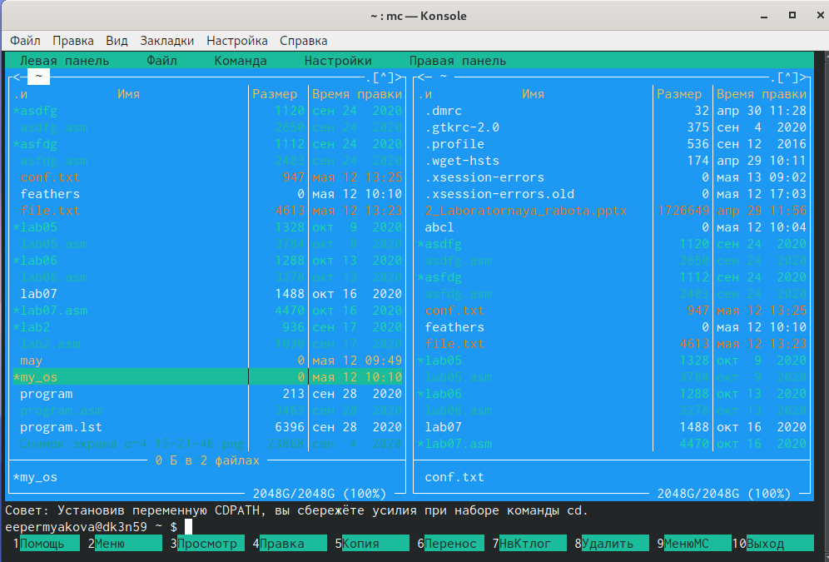

Figure 38: Использование клавиши ins

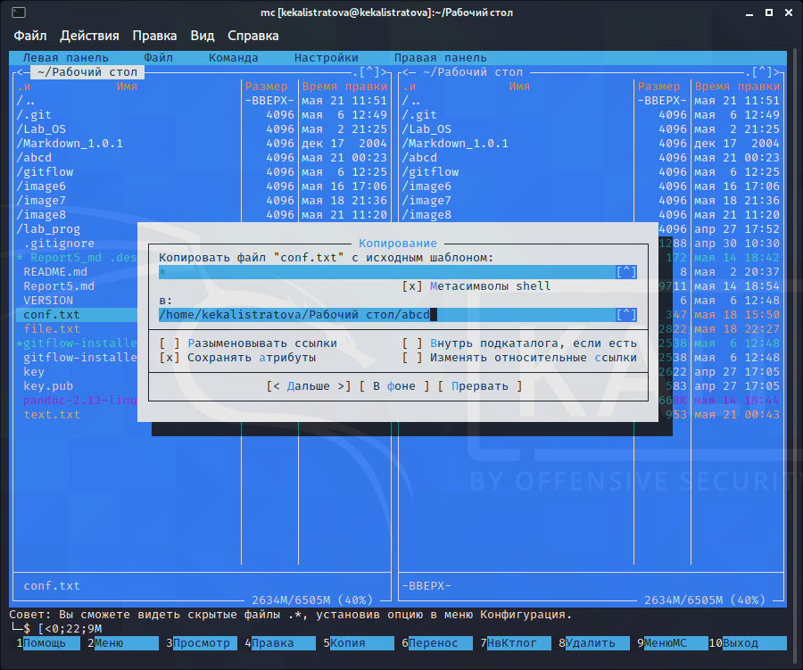

Figure 39: Копирование файла

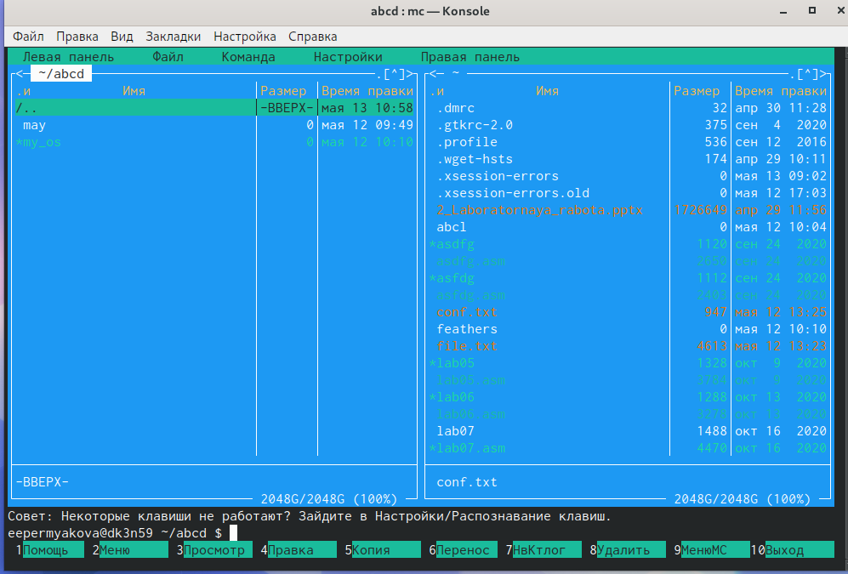

Figure 40: Проверка копирования

1. С помощью соответствующих средств подменю «Команда» выполним: (рис. 41)

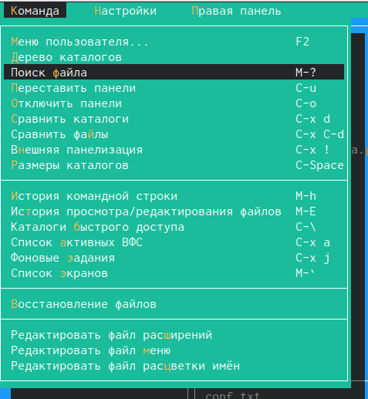

Figure 41: Команда

* Поиск в файловой системе файла с заданными условиями. Перейдем в пункт «Поиск файла» и зададим следующие параметры: «От каталога» /, «Шаблон имени» *.с, «Содержимое» main, выполним поиск. (рис. 42) (рис. 43)

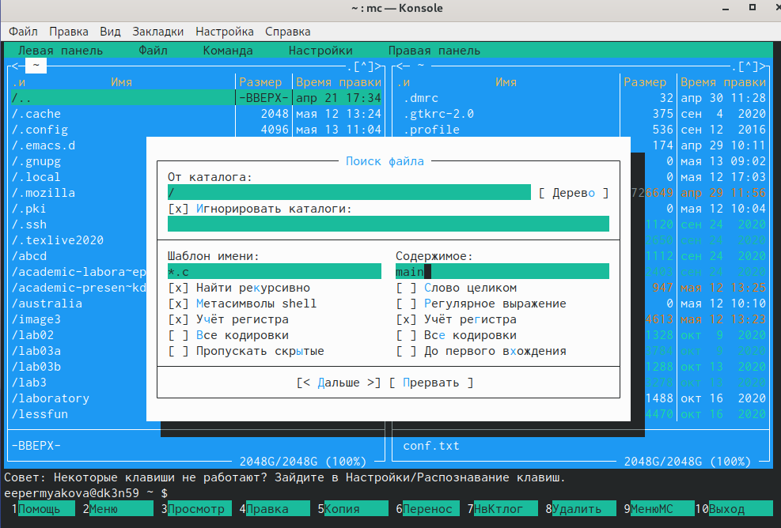

Figure 42: Задаем параметры

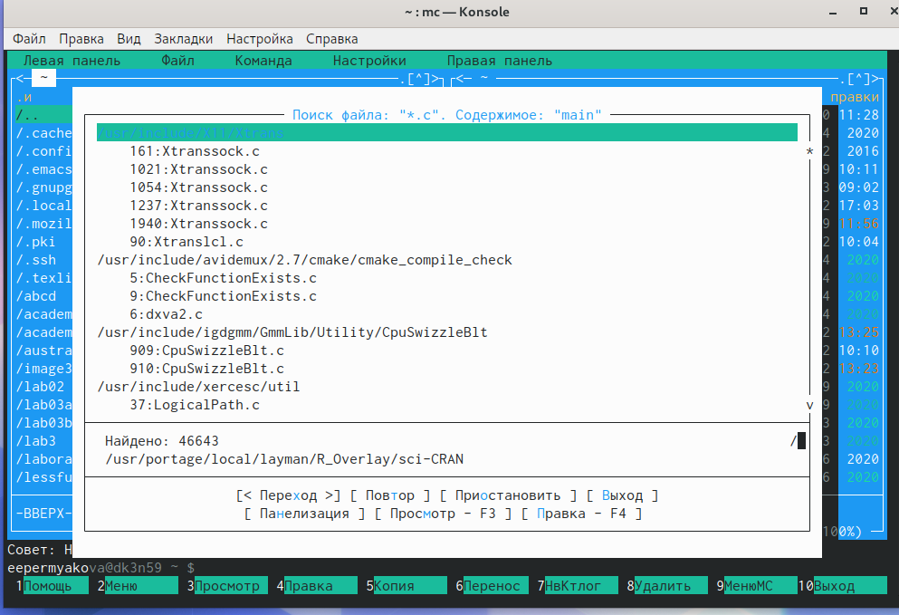

Figure 43: Поиск

Аналогичным способом найдем файлы с шаблоном имени *.cpp. (рис. 44) (рис. 45)

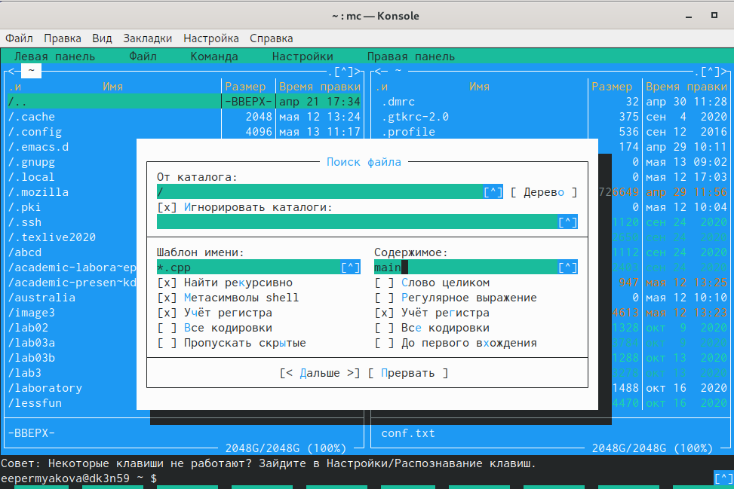

Figure 44: Задаем параметры

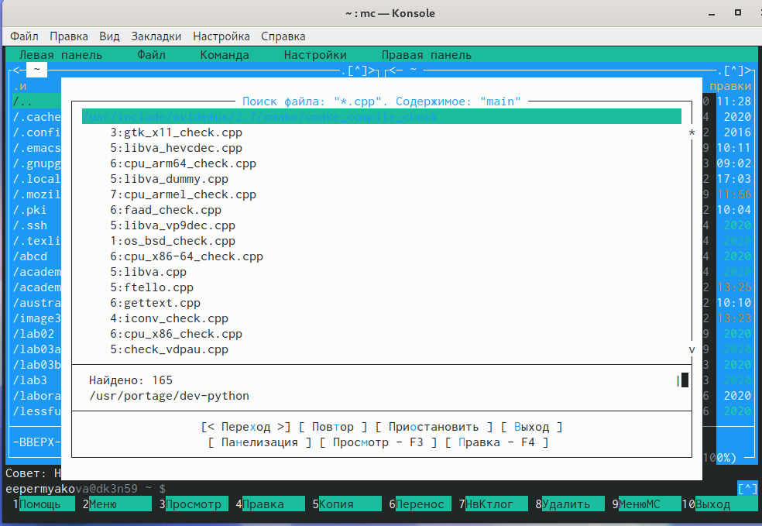

Figure 45: Поиск

* Выбор и повторение одной из предыдущих команд.Перейдем в пункт «История командной строки» и увидим, что внизу экрана появилась сноска «История», выполним одну из предыдущих команд. (рис. 46)

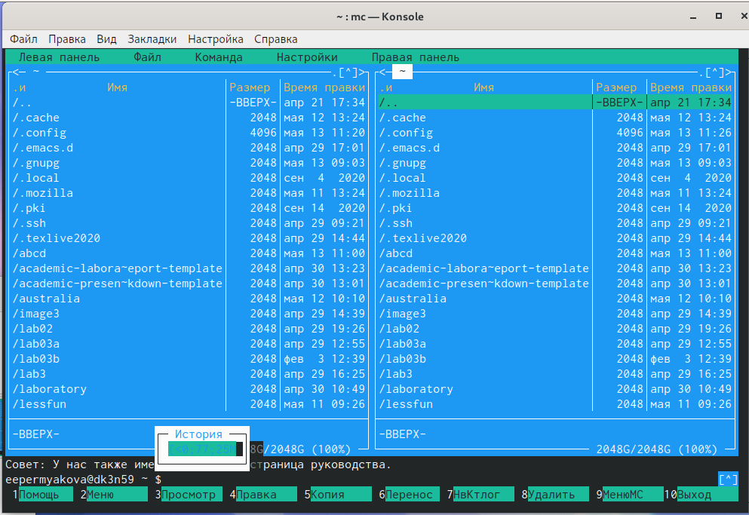

Figure 46: История

* Переход в домашний каталог. Для перехода в домашний каталог перейдем в пункт «Дерево каталогов», выберем необходимый каталог и нажмем «enter», в результате чего перейдем в домашний каталог. (рис. 47) (рис. 48)

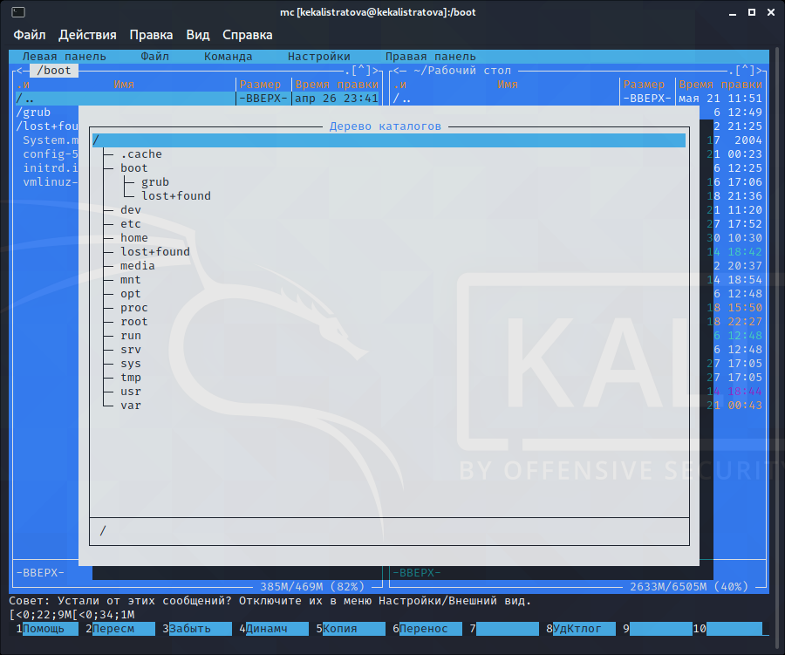

Figure 47: Переход в домашний каталог

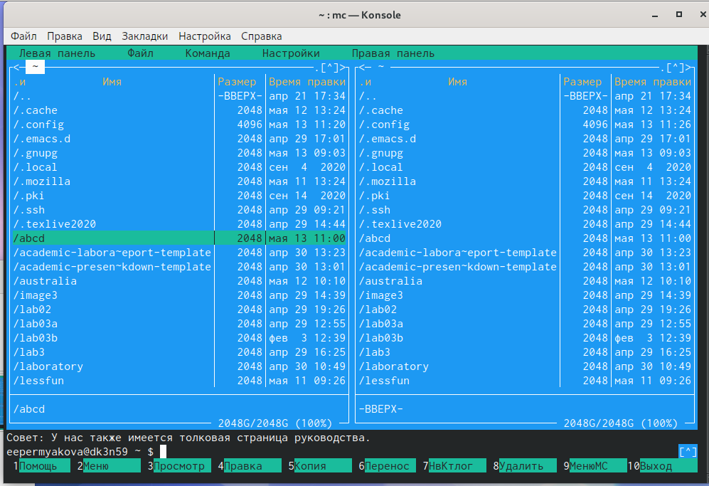

Figure 48: Домашний каталог

* Анализ файла меню и файла расширений. Перейдем в пункт «Редактировать файл расширений». “Редактировать файл расширений” − позволяет задать с помощью определённого синтаксиса действия при запуске файлов с определённым расширением. (рис. 49)

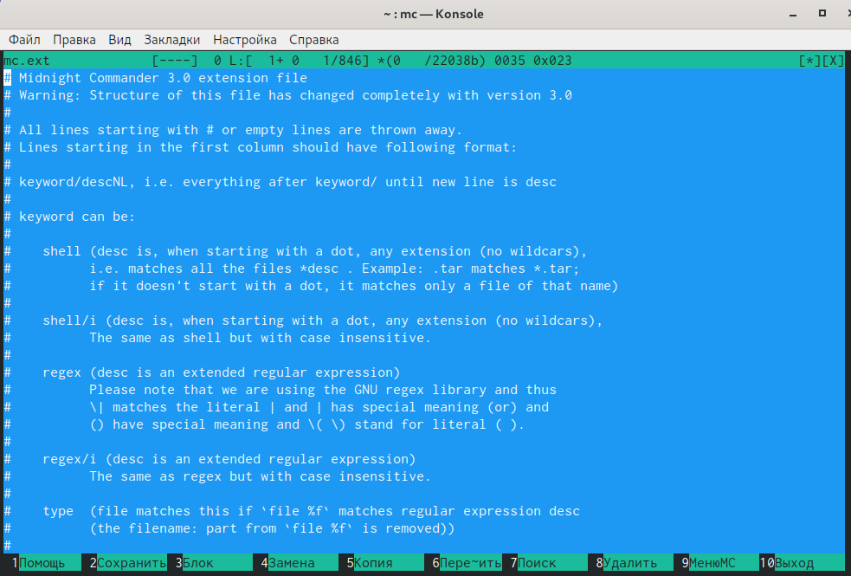

Figure 49: Редактор файла расширений

Пункт «Редактировать файл меню» − позволяет отредактировать контекстное меню пользователя. (рис. 50) (рис. 51)

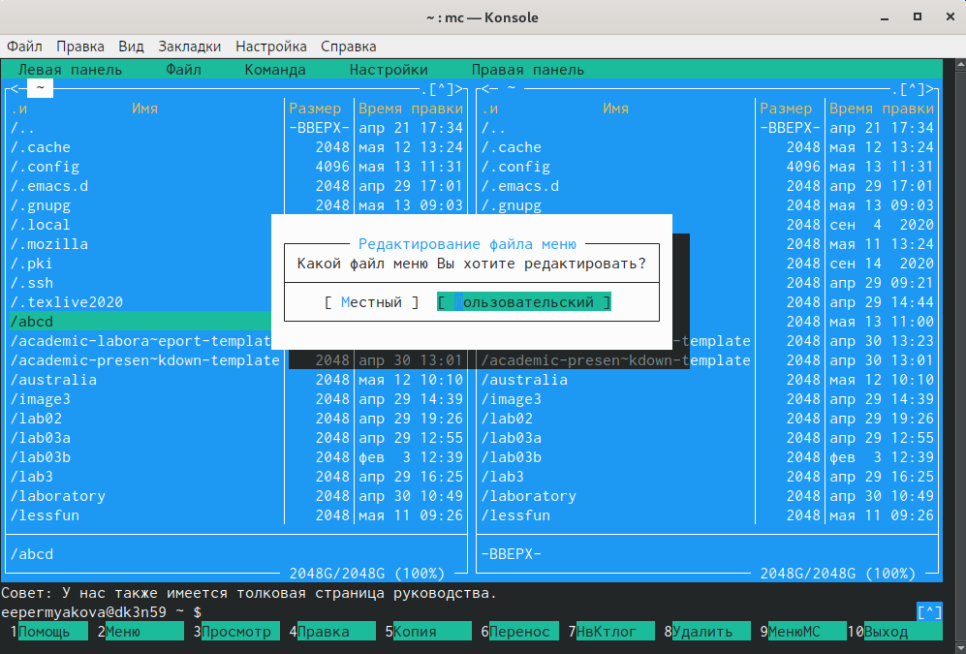

Figure 50: Редактор файла меню

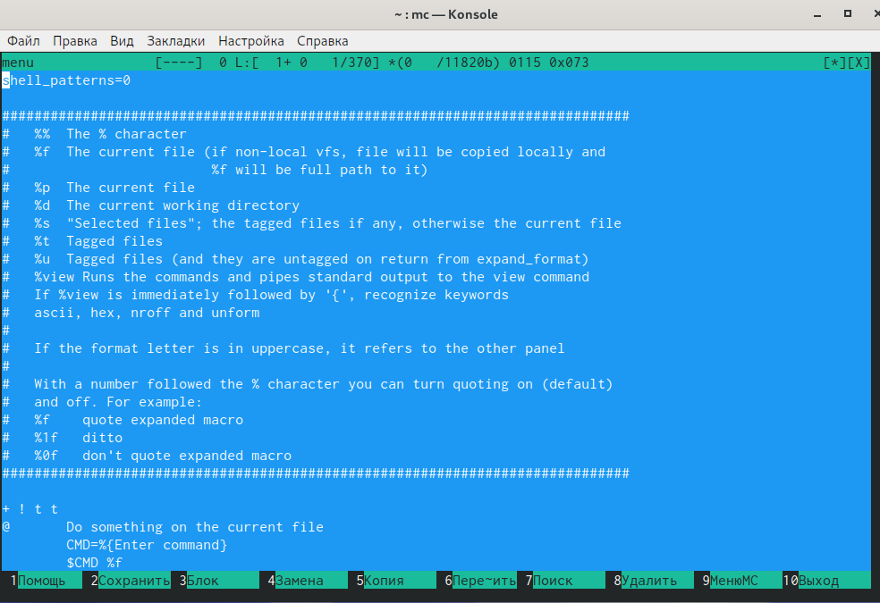

Figure 51: Редактор файла меню

1. Вызовем подменю «Настройки". Освоим операции, определяющие структуру экрана mc: (рис. 52)

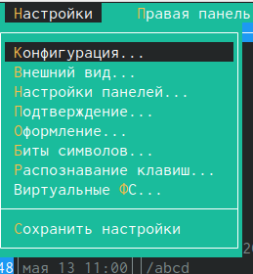

Figure 52: Настройки

* Перейдем в пункт «Конфигурация». Этот пункт позволяет скорректировать настройки работы с панелями. (рис. 53)

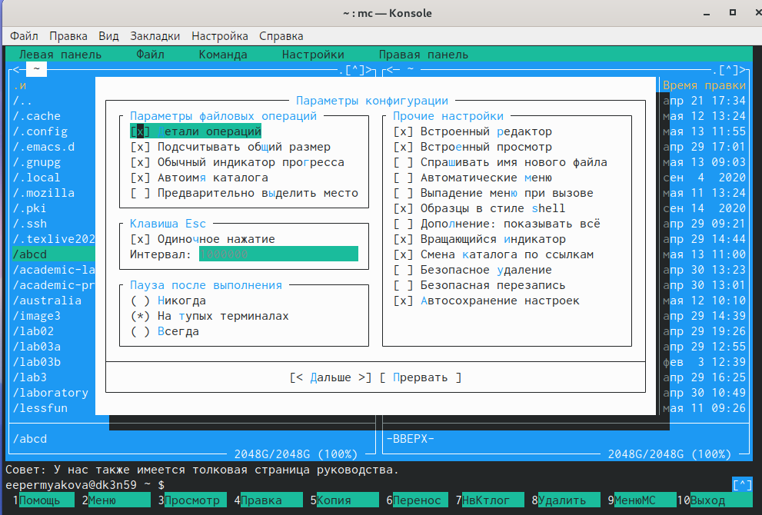

Figure 53: Конфигурация

* Перейдем в пункт «Внешний вид», а затем в пункт «Настройки панелей».

Данные пункты определяют элементы, отображаемые при вызове mc, а также геометрию расположения панелей и цветовыделение. (рис. 54) (рис. 55)

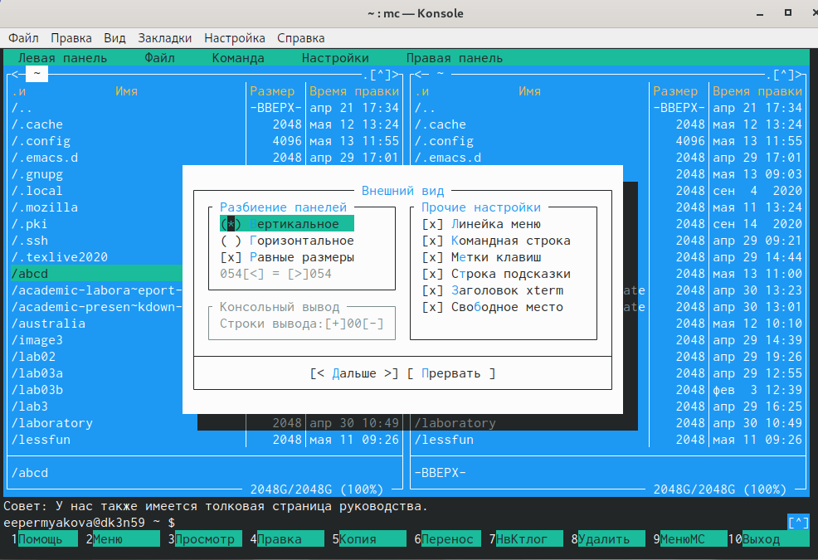

Figure 54: Внешний вид

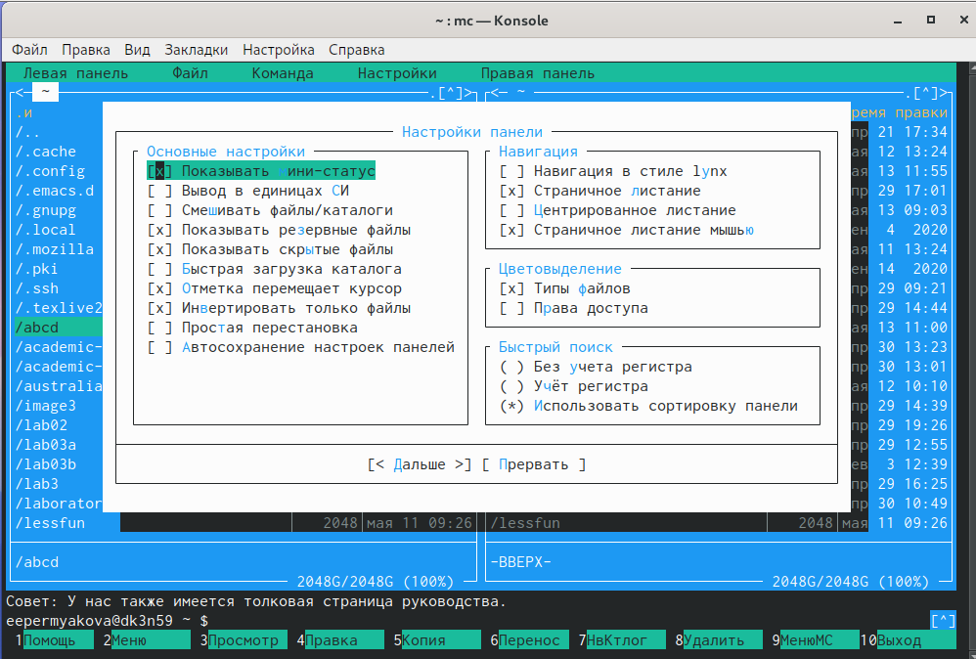

Figure 55: Настройка панели

* Перейдем в пункт «Подтверждение». Этот пункт позволяет установить или убрать вывод окна с запросом подтверждения действий при операциях удаления и перезаписи файлов, а также при выходе из программы. (рис. 56)

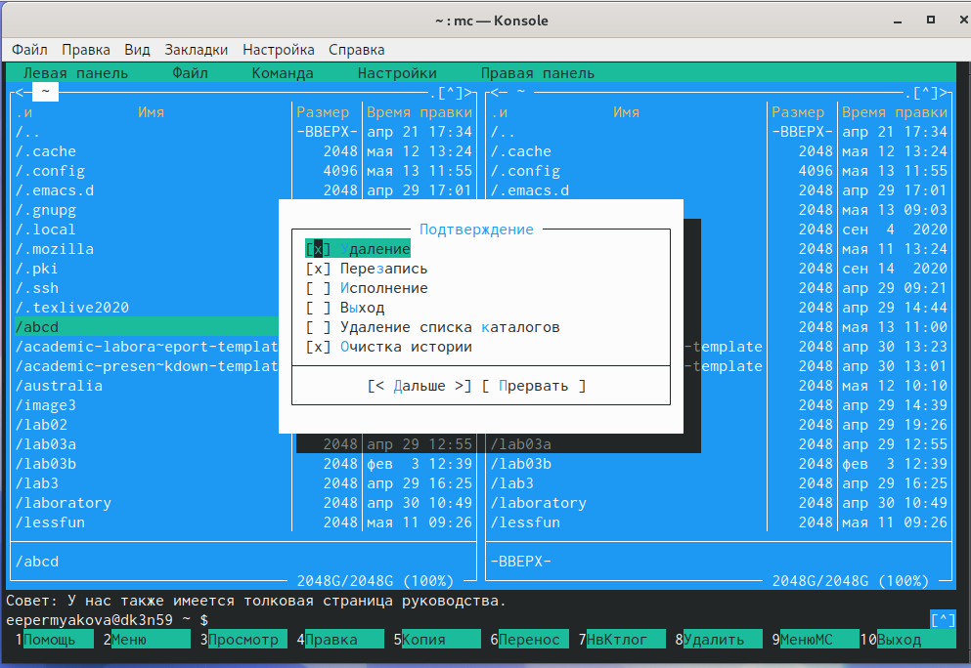

Figure 56: Подтверждение

* Перейдем в пункт “Оформление”. Данный пункт позволяет поменять цыетовую гамму визуальной оболочки для комфортной работы. (рис. 57)

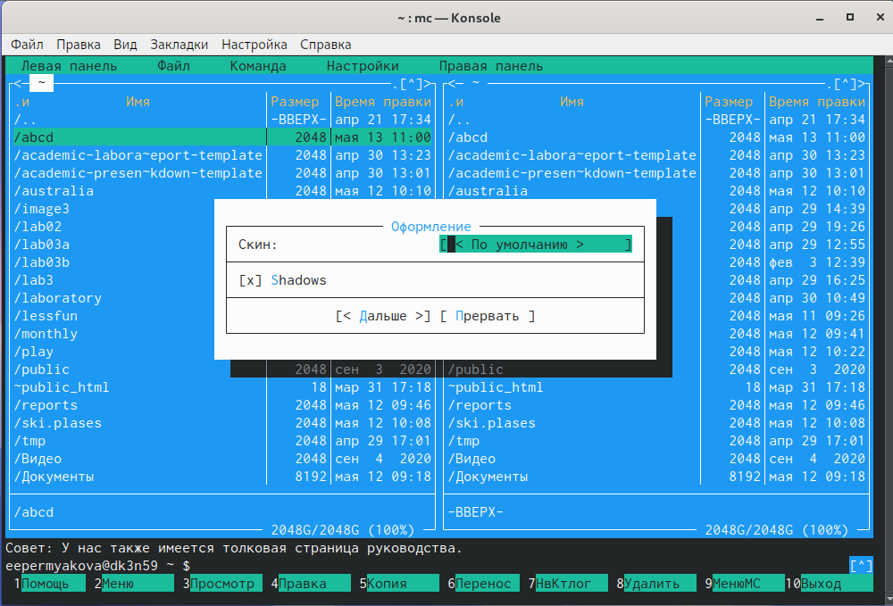

Figure 57: Отображение символов

* Перейдем в пункт «Биты символов».Этот пункт задаёт формат обработки информации локальным терминалом. (рис. 58)

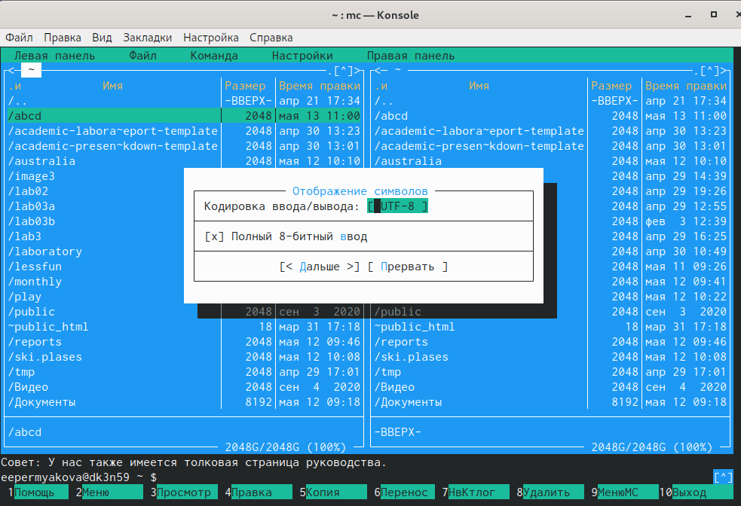

Figure 58: Отображение символов

* Перейдем в пункт «Распознавание клавиш».Данное диалоговое окно используется для тестирования функциональных клавиш, клавиш управления курсором и прочее. (рис. 59)

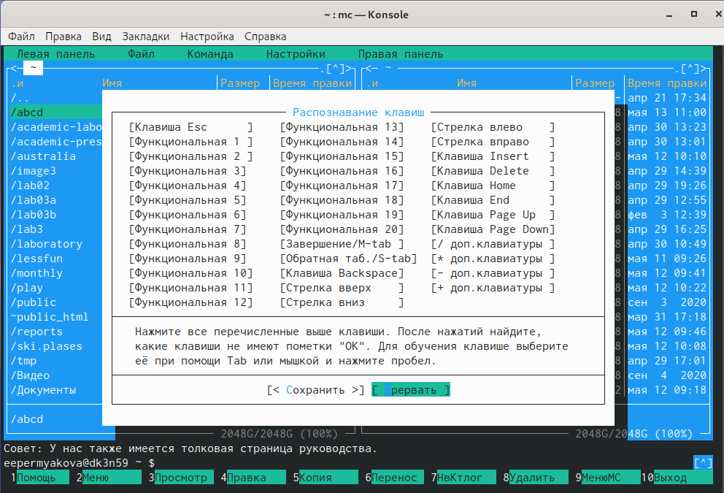

Figure 59: Распознавание клавиш

* Перейдем в пункт «Виртуальные ФС» . Это настройки виртуальной файловой системы: тайм-аут, пароль и прочее. (рис. 60)

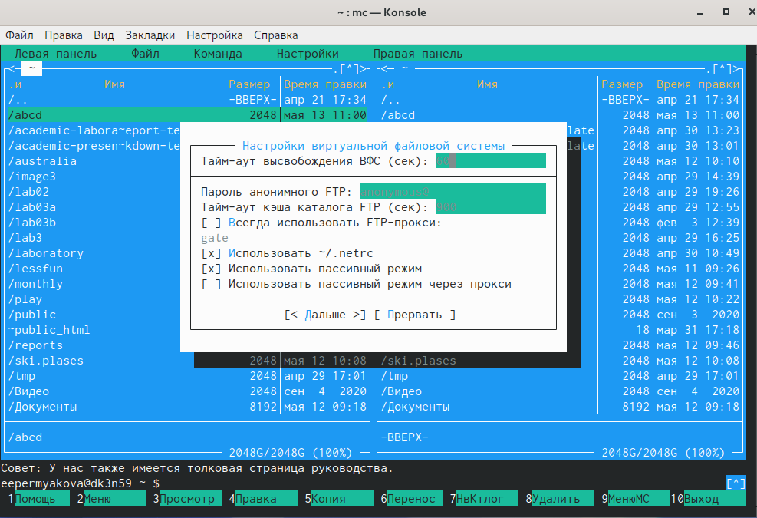

Figure 60: Виртуальные ФС

* Перейдем в пункт «Сохранить настройки».Данный пункт сохранит все изменения. (рис. 61)

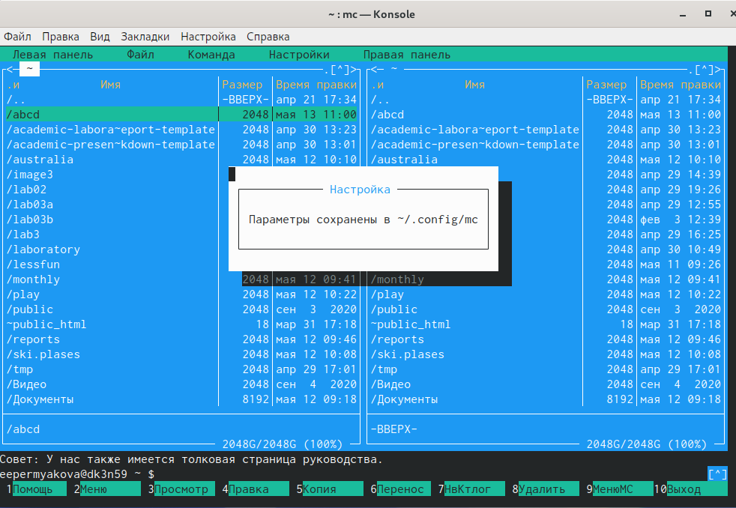

Figure 61: Сохранение изменений

Задание по встроенному редактору mc

1. С помощью команды «touch text.txt» создаем текстовой файл text.txt. Командой «ls» проверяем правильность выполненных действий. (рис. 62)

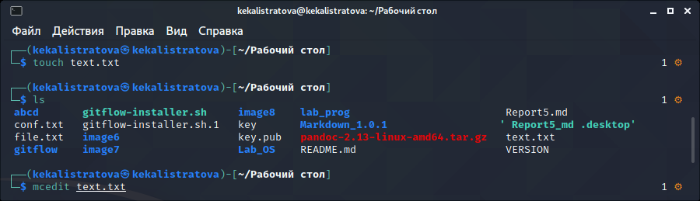

Figure 62: Создаем файл

1. Открываем этот файл с помощью встроенного mc редактора командой «mcedit text.txt». (рис. 63)

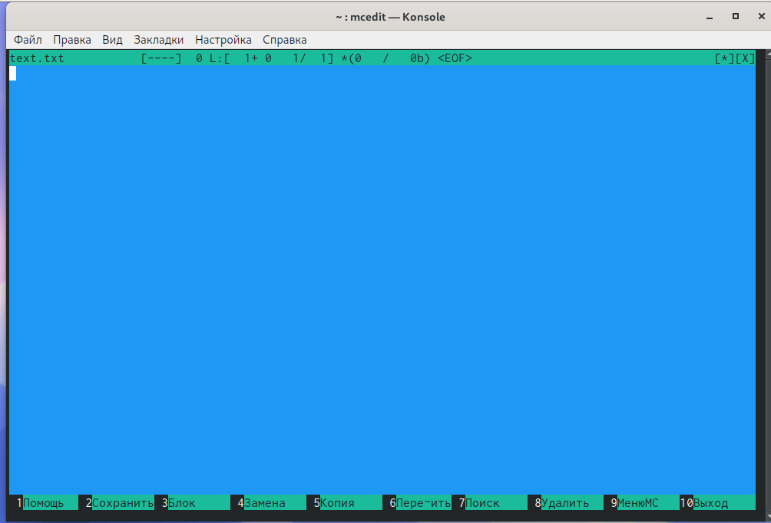

Figure 63: Открываем файл

1. Вставим небольшой фагмент текста из интернета. (рис. **¿fig:64?**)

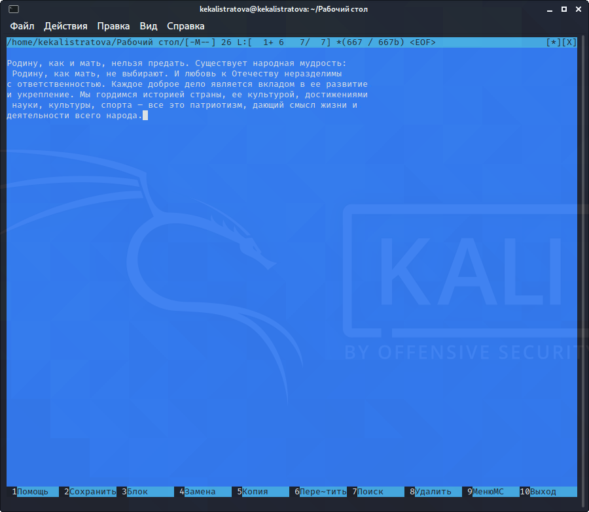

Figure 64: Текст

* Удаляем 7-ю строку текста с помощью клавиши «F8». (рис. 65) (рис. 66)

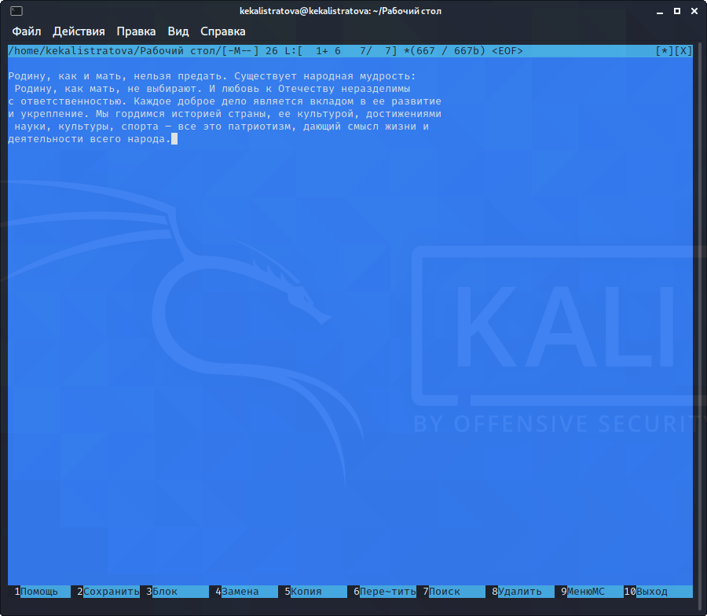

Figure 65: Удаление строки

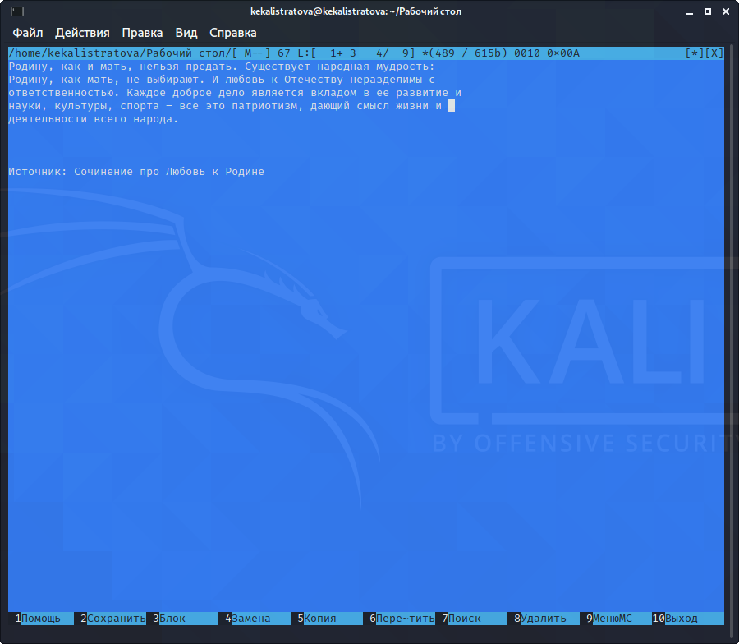

Figure 66: Удаление строки

* Выделим фрагмент текста, нажав «F3» для начала выделения текста и для его окончания, и скопируем его на новую строку, используя клавишу «F5». (рис. 67) (рис. 68)

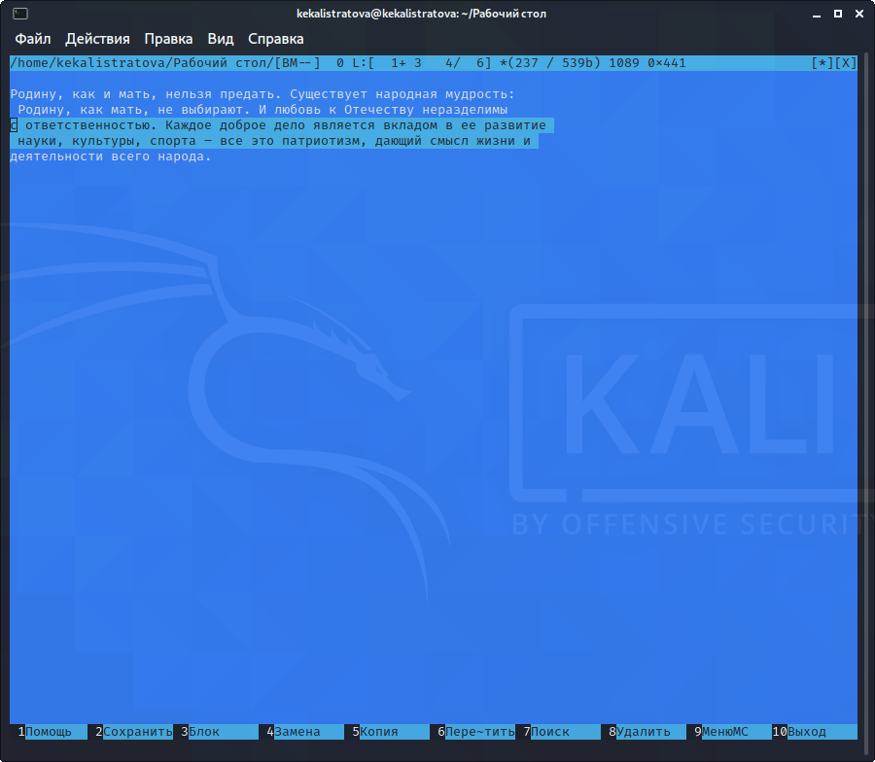

Figure 67: Изменение текста

Figure 68: Изменение текста

Figure 68: Изменение текста

* Выделим фрагмент текста и перенесем его на новую строку с помощью клавиши «F6». (рис. 69)

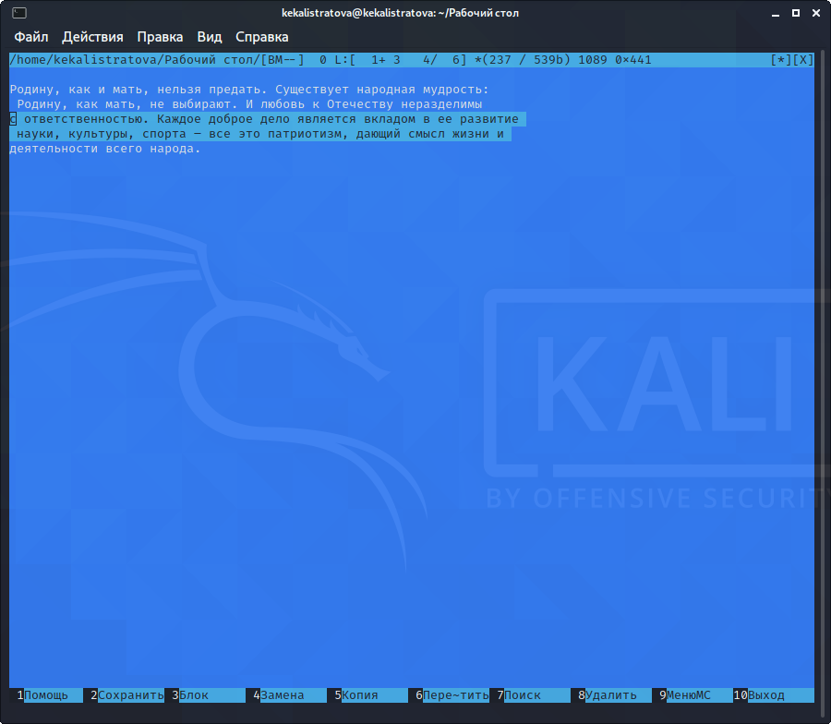

Figure 69: Изменение текста

* Сохраним файл, нажав «F2». (рис. 70)

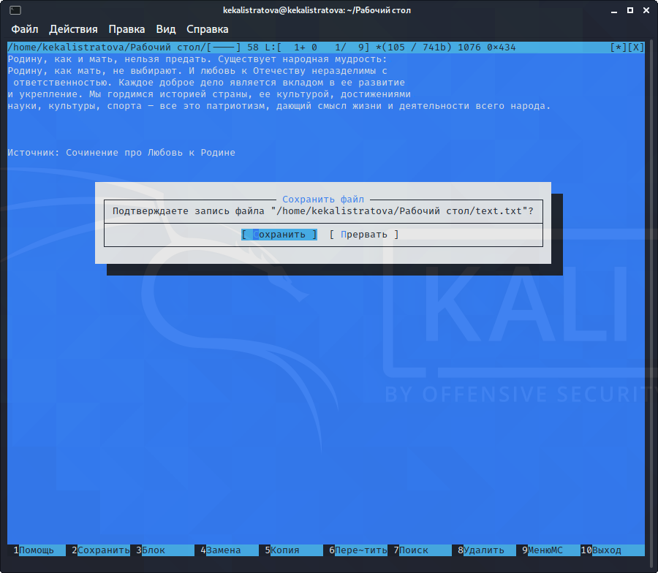

Figure 70: Сохранение текста

* Отменим последнее действие с помощью клавиш «ctrl»+«u». (рис. 71)

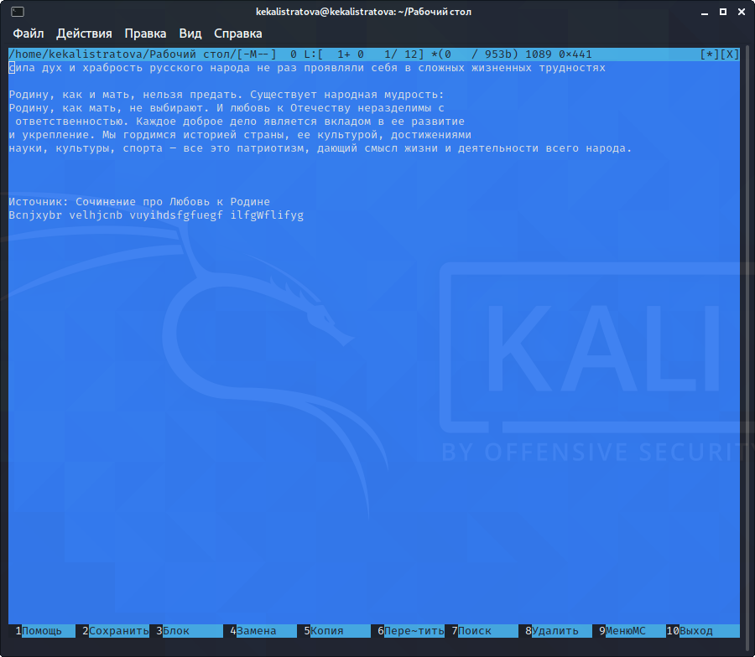

Figure 71: Отмена действий

* Перейдем в конец файла, нажав клавиши «ctrl»+«end» (переход в конец файла) и «ctrl»+«x» (переход в конец следующего слова) и напишем следующий текст «(Федор Тютчев)». (рис. 72) (рис. 73)

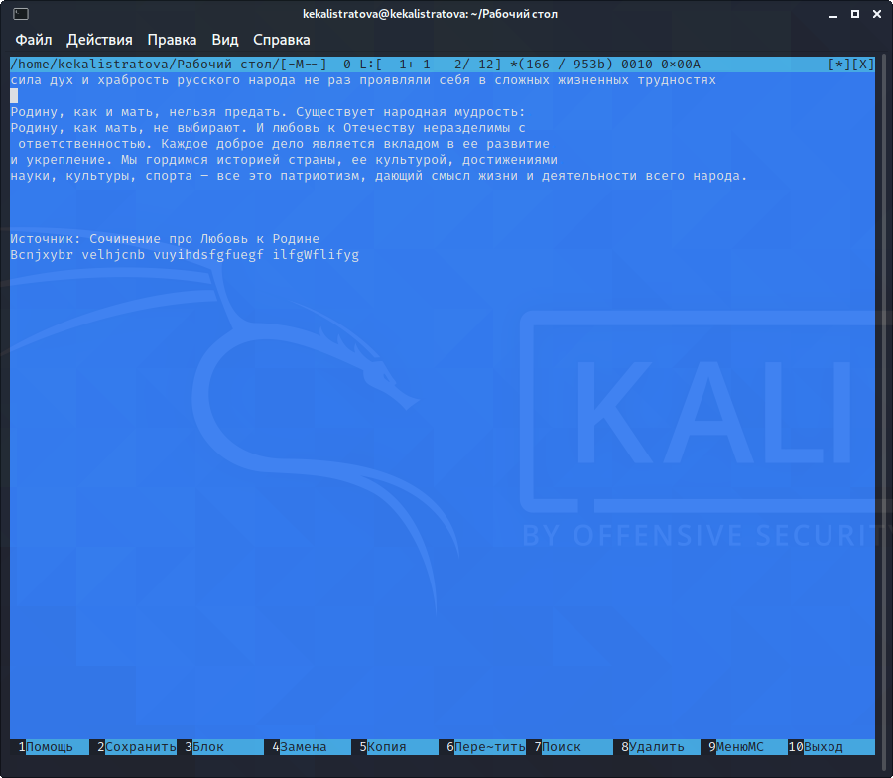

Figure 72: Изменение конца текста



Figure 73: Изменение конца текста

* Перейдем в начало файла, нажав клавиши «ctrl»+«home» (переход в начало файла) и «ctrl»+«z» (переход в начало следующего слова) и напишем следующий текст «Silentium!». (рис. 74) (рис. 75)

Figure 74: Изменение начала текста

Figure 74: Изменение начала текста

Figure 75: Изменение начала текста

Figure 75: Изменение начала текста

* Выполним сохранение файла (клавиша «F2») и выход из него (клавиша «F10»). (рис. 76)

Figure 76: Сохраняем файл

Figure 76: Сохраняем файл

1. Откроем файл с исходным текстом на некотором языке программирования. Откроем файл в редакторе mc с помощью команды «mcedit /afs/.dk.sci.pfu.edu.ru/home/e/e/eepermyakova/special/pr1.cpp». (рис. 77) (рис. 78)

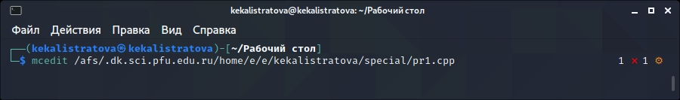

Figure 77: Открываем файл

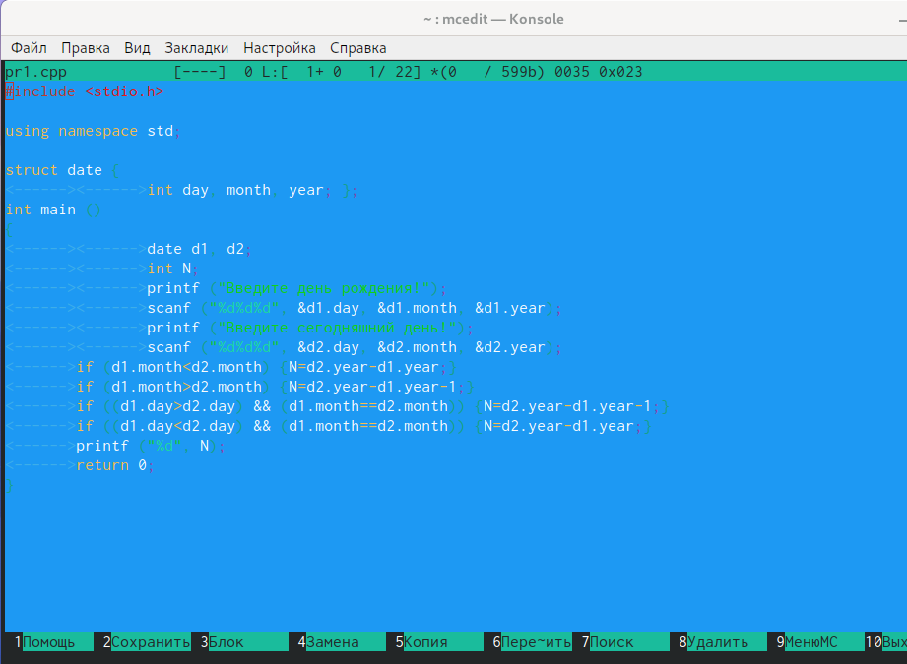

Figure 78: Открываем файл

1. Используя меню редактора «Команда» - «Включить/Выключить подсветку синтаксиса», выключим подсветку синтаксиса. (рис. 79) (рис. 80)

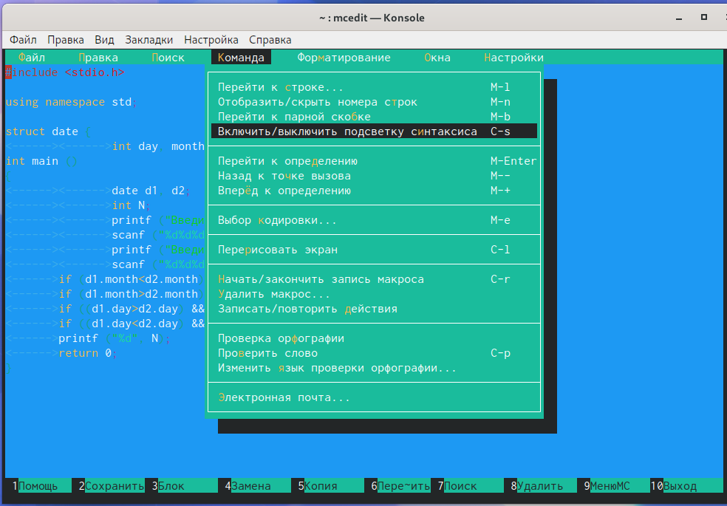

Figure 79: Команда

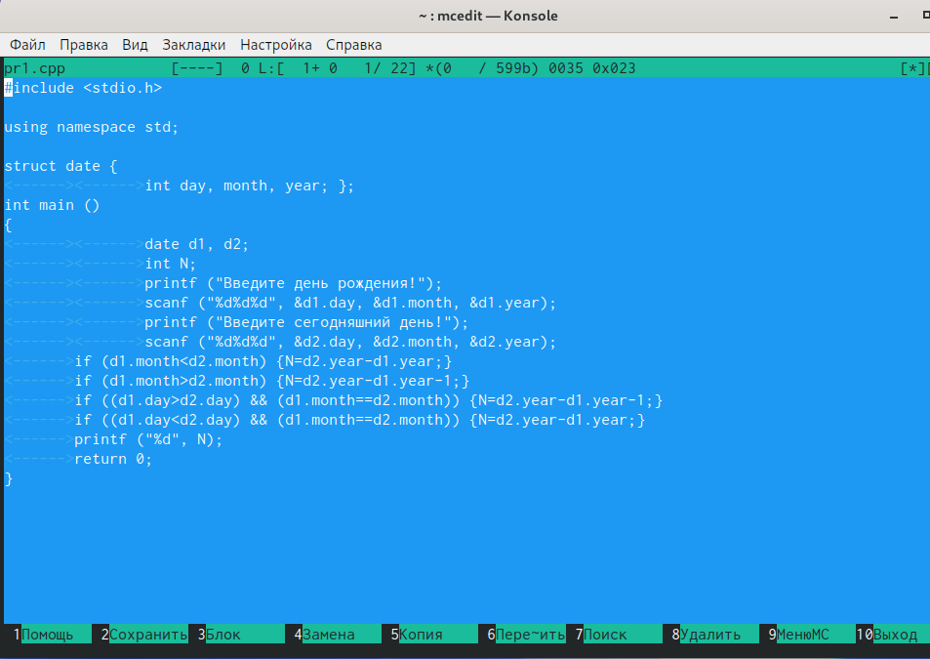

Figure 80: Подсветка отключена

# Контрольные вопросы

1. Панели могут дополнительно быть переведены в один из двух режимов: «Информация» или «Дерево». В режиме «Информация» на панель выводятся сведения о файле и текущей файловой системе, расположенных на активной панели. В режиме «Дерево» на одной из панелей выводится структура дерева каталогов.
2. Как с помощью команд shell, так и с помощью меню (комбинаций клавиш) mc можно выполнить следующие операции с файлами:

* копирование «F5» («cp имя_файла имя_каталога (в который копируем)») (Рисунок14)
* перемещение/переименование «F6» («mv имя_файла имя_каталога (в который перемещаем)»)(Рисунок15)
* создание каталога «F7» («mkdir имя_каталога»)(Рисунок38)
* удаление «F8» («rm имя_файла»)
* изменение прав доступа «ctrl+x» («chmod u+x имя_файла»)

1. Перейти в строку меню панелей mc можно с помощью функциональной клавиши «F9». В строке меню имеются пять меню: «Левая панель», «Файл», «Команда», «Настройки» и «Правая панель».

Под пункт меню «Быстрый просмотр» позволяет выполнить быстрый просмотр содержимого панели.

Подпункт меню «Информация» позволяет посмотреть информацию о файле или каталоге. В меню каждой (левой или правой) панели можно выбрать «Формат списка»:

* стандартный − выводит список файлов и каталогов с указанием размера и времени правки;
* ускоренный − позволяет задать число столбцов, на которые разбивается панель при выводе списка имён файлов или каталогов без дополнительной информации;
* расширенный − помимо названия файла или каталога выводит сведения о правах доступа, владельце, группе, размере, времени правки;
* определённый пользователем − позволяет вывести те сведения о файле или каталоге, которые задаст сам пользователь.

Подпункт меню «Порядок сортировки» позволяет задать критерии сортировки при выводе списка файлов и каталогов: без сортировки, по имени, расширенный, время правки, время доступа, время изменения атрибута, размер, узел.

1. Команды меню «Файл»:

* Просмотр(«F3»)− позволяет посмотреть содержимое текущего (или выделенного) файла без возможности редактирования.
* Просмотр вывода команды («М»+«!»)− функция запроса команды с параметрами (аргумент к текущему выбранному файлу).
* Правка(«F4») − открывает текущий (или выделенный) файл для его редактирования.
* Копирование(«F5»)− осуществляет копирование одного или нескольких файлов или каталогов в указанное пользователем во всплывающем окне место.
* Права доступа («Ctrl-x»«c»)− позволяет указать (изменить) права доступа к одному или нескольким файлам или каталогам.
* Жёсткая ссылка («Ctrl-x»«l»)− позволяет создать жёсткую ссылку к текущему(или выделенному) файлу.
* Символическая ссылка («Ctrl-x»«s»)− позволяет создать символическую ссылку к текущему (или выделенному) файлу.
* Владелец/группа («Ctrl-x»«o»)− позволяет задать (изменить) владельца и имя группы для одного или нескольких файлов или каталогов.
* Права(расширенные)− позволяет изменить права доступа и владения для одного или нескольких файлов или каталогов.
* Переименование («F6»)− позволяет переименовать (или переместить) один или несколько файлов или каталогов.
* Создание каталога («F7») − позволяет создать каталог.
* Удалить («F8») − позволяет удалить один или несколько файлов или каталогов.
* Выход («F10») − завершает работу mc.

1. Меню Команда

В меню Команда содержатся более общие команды для работы с mc.

Команды меню Команда:

* Дерево каталогов − отображает структуру каталогов системы.
* Поиск файла − выполняет поиск файлов по заданным параметрам.
* Переставить панели − меняет местами левую и правую панели.
* Сравнить каталоги («Ctrl-x»«d») − сравнивает содержимое двух каталогов.
* Размеры каталогов − отображает размер и время изменения каталога (по умолчанию в mc размер каталога корректно не отображается).
* История командной строки − выводит на экран список ранее выполненных в оболочке команд.
* Каталоги быстрого доступа(Ctrl-»)− при вызове выполняется быстрая смена текущего каталога на один из заданного списка.
* Восстановление файлов − позволяет восстановить файлы на файловых системах ext2 и ext3.
* Редактировать файл расширений − позволяет задать с помощью определённого синтаксиса действия при запуске файлов с определённым расширением (например, какое программное обеспечение запускать для открытия или редактирования файлов с расширением doc или docx).
* Редактировать файл меню − позволяет отредактировать контекстное меню пользователя, вызываемое по клавише «F2».
* Редактировать файл расцветки имён − позволяет подобрать оптимальную для пользователя расцветку имён файлов в зависимости от их типа.

1. Меню Настройки содержит ряд дополнительных опций по внешнему виду и функциональности mc.

Меню Настройки содержит:

* Конфигурация − позволяет скорректировать настройки работы с панелями.
* Внешний вид и Настройки панелей − определяет элементы (строка меню, командная строка, подсказки и прочее), отображаемые при вызове mc, а также геометрию расположения панелей и цветовыделение.
* Биты символов − задаёт формат обработки информации локальным терминалом.
* Подтверждение − позволяет установить или убрать вывод окна с запросом подтверждения действий при операциях удаления и перезаписи файлов, а также при выходе из программы.
* Распознание клавиш − диалоговое окно используется для тестирования функциональных клавиш, клавиш управления курсором и прочее.
* Виртуальные ФС − настройки виртуальной файловой системы: тайм-аут, пароль и прочее.

1. Функциональные клавиши mc:

* F1 – вызов контекстно-зависимой подсказки
* F2 – вызов пользовательского меню с возможностью создания и/или дополнения дополнительных функций
* F3 – просмотр содержимого файла, на который указывает подсветка в активной панели (без возможности редактирования)
* F4 – вызов встроенного в mc редактора для изменения содержания файла, на который указывает подсветка в активной панели
* F5 – копирование одного или нескольких файлов, отмеченных впервой (активной) панели, в каталог, отображаемый на второй панели
* F6 – перенос одного или нескольких файлов, отмеченных в первой (активной) панели, в каталог, отображаемый на второй панели
* F7 – создание подкаталога в каталоге, отображаемом в активной панели
* F8 – удаление одного или нескольких файлов (каталогов), отмеченных в первой (активной) панели файлов
* F9 – вызов меню mc
* F10 – выход из mc

1. Встроенный в mc редактор вызывается с помощью функциональной клавиши «F4». В нём удобно использовать различные комбинации клавиш при редактировании содержимого (как правило текстового) файла. Клавиши для редактирования файла:

* «Ctrl-y» − удалить строку
* «Ctrl-u» − отмена последней операции
* «ins» - вставка/замена
* «F7» − поиск (можно использовать регулярные выражения)
* «|-F7» − повтор последней операции поиска
* «F4» − замена
* «F3» − первое нажатие − начало выделения, второе − окончание выделения
* «F5» − копировать выделенный фрагмент
* «F6» − переместить выделенный фрагмент
* «F8» − удалить выделенный фрагмент
* «F2» − записать изменения в файл
* «F10» − выйти из редактор

1. Для редактирования меню пользователя, которое вызывается клавишей «F2», необходимо перейти в пункт «Редактировать файл меню» - «Команда» и изменить настройки файла.
2. Часть команд «Меню пользователя», а также меню «Файл» позволяют выполнять действия, определяемые пользователем, над текущим файлом. Например, копирование каталога или файла, переименование, перемещение, архивирование.

# Выводы

В ходе выполнения данной лабораторной работы я освоила основные возможности командной оболочки Midnight Commander и приобрела навыки практической работы по просмотру каталогов и файлов; манипуляций с ними.

# Библиография

* https://esystem.rudn.ru/pluginfile.php/1142081/mod_resource/content/3/005-lab_mc.pdf